Приложение к ППССЗ по специальности
09.02.07 Информационные системы
и программирование

ФОНД ОЦЕНОЧНЫХ СРЕДСТВ ПО ДИСЦИПЛИНЕ
ОП.04 ИНФОРМАЦИОННЫЕ ТЕХНОЛОГИИ
для специальности
09.02.07 Информационные системы и программирование Базовый уровень подготовки
Год начала подготовки - 2025

Содержание
- Паспорт комплекта контрольно-оценочных средств 4
- Результаты освоения учебной дисциплины, подлежащие проверке 5
- Оценка освоения учебной дисциплины 7
- Фонд оценочных средства для итоговой аттестации по учебной дисциплине 53
Приложение 54
Литература 75

Паспорт фонда оценочных средств

Фонд оценочных средств предназначен для контроля и оценки образовательных достижений обучающихся, освоивших программу учебной дисциплины Информационные технологии.
ФОС включают контрольные материалы для проведения текущего контроля и промежуточной аттестации в форме экзамена.
ФОС разработаны на основании положений: программы подготовки специалистов среднего звена по специальности СПО 09.02.07 Информационные системы и программирование;
- программы учебной дисциплины Информационные технологии;
- учебного плана по специальности СПО 09.02.07 Информационные системы и программирование;

Результаты освоения дисциплины, подлежащие проверке
  - Перечень умений, знаний, общих компетенций
В результате освоения учебной дисциплины Информационные технологии обучающийся должен обладать предусмотренными ФГОС по специальности СПО 09.02.07 Информационные системы и программирование (базовый уровень) следующими умениями, знаниями, которые формируют профессиональную компетенцию, и общими компетенциями:
У1.Уметь обрабатывать текстовую информацию У2. Уметь обрабатывать числовую информацию
У3. Уметь применять мультимедийные технологии обработки и представления информации; У4. Уметь обрабатывать экономическую информацию, используя средства пакетов прикладных программ
У5. Уметь обрабатывать статистическую информацию, используя средства пакетов прикладных программ
З1. Знать назначение и виды информационных технологий
З2. Знать технологии сбора, накопления, обработки, передачи и распространения информации; З3. Знать состав, структуру, принципы реализации и функционирования информационных технологий
З4. Знать базовые и прикладные информационные технологии;
З5. Знать инструментальные средства информационных технологий
ОК 01. Выбирать способы решения задач профессиональной деятельности применительно к различным контекстам;
ОК 02. Использовать современные средства поиска, анализа и интерпретации информации и информационные технологии для выполнения задач профессиональной деятельности;
ОК 04. Эффективно взаимодействовать и работать в коллективе и команде;
ОК 05. Осуществлять устную и письменную коммуникацию на государственном языке Российской Федерации с учетом особенностей социального и культурного контекста;
ОК 09. Пользоваться профессиональной документацией на государственном и иностранном языках.»;
ПК 1.6 Разрабатывать модули программного обеспечения для мобильных платформ.
ПК 4.1 Осуществлять инсталляцию, настройку и обслуживание программного обеспечения компьютерных систем

2.2. Форма аттестации
Формой аттестации по учебной дисциплине является экзамен

2.3 Основные показатели оценки результатов
Таблица 1

Результаты обучения(освоенные умения, усвоенные знания) | Форма, методы контроля и оценивания результатов обучения
У1. обрабатывать текстовую и числовую информацию; | Практические занятия, лабораторные работы, самостоятельная работа, домашняя работа, электронный учебник
У2. применять мультимедийные технологии обработки и представления информации; | Практические занятия, лабораторные работы, самостоятельная работа, домашняя работа

У3. обрабатывать экономическую и статистическую информацию, используя средства пакета прикладных программ | Лабораторные работы, самостоятельная работа, домашняя работа, ЭУ
З1. назначение и виды информационных технологий, технологии сбора, накопления, обработки, передачи и распространения информации  З2. состав, структуру, принципы реализации и функционирования ИТЗ3. базовые и прикладные ИТ | Практические занятия, самостоятельная работа, домашняя работа , тестирование
З4 инструментальные средства информационных технологий | Практические занятия, самостоятельная работа, домашняя работа

4
- Оценка освоения учебной дисциплины
Элемент учебной дисциплины | Текущий контроль |  | Промежуточная аттестация
Элемент учебной дисциплины | Форма контроля  (ТЗ-теоретическое задание, ПЗ- практическое задание) | Проверяемые ОК, ПК, У, З | Форма контроля | Проверяемые ОК, ПК, У, З
Раздел 1  Общие сведения об информации и информационных технологиях |  | ПК 1.6, ПК 4.1  ОК 1, ОК 2,  ОК 4, ОК 5,  ОК 9У1, У2, У3, З1, З2,З4, З5 | Экзамен | ПК 1.6, ПК 4.1  ОК 1, ОК 2,  ОК 4, ОК 5,  ОК 9У1, У2, У3,  З1, З2,З4, З5
Тема 1.1. Понятие информации и информационных технологий. Способы восприятия и хранения. Классификация и задачи информационных технологий. Основные устройства ввода/вывода информации. Современные smartустройства. | Устный опрос,  тестирование ТЗ №1-3, выполнение практических заданий  ПЗ №1-6  Выполнение внеаудиторной самостоятельной работы в виде сообщений и презентаций
Тема 1.2. Операционная система. Назначение. Виды

Тема 1.3. Компьютерные сети. Локальные и глобальные
Тема 1.4. Антивирусное ПО.
Раздел 2 |  | ОК1-9, ПК4.1-4.7
Знакомство и работа с офисным ПО. |  | У1, У2, У3, З3, З4, З5
Тема 2.1. Текстовый процессор. Создание и форматирование документа. | Устный опрос, тестирование ТЗ №4-6, выполнение практических заданий ПЗ  №7-9  Выполнение внеаудиторной самостоятельной работы в виде сообщений и презентаций
Тема 2.2. Колонтитулы. Размещение колонтитулов. Создание сносок и примечаний. Создание оглавления
Тема 2.3. Разметка страницы, шрифты, списки, таблицы, специальные возможности. | Устный опрос, тестирование ТЗ №4-6, выполнение практических заданий ПЗ  №7-9  Выполнение внеаудиторной самостоятельной работы в виде сообщений и презентаций
Тема 2.4. Вставка различных обьектов (рисунков, таблиц, диаграмм) в текстовый документ | Устный опрос, тестирование ТЗ №4-6, выполнение практических заданий  ПЗ №7-9 Выполнение внеаудиторной

 | самостоятельной работы в виде сообщений и презентаций
Тема 2.5. Табличный процессор. Создание книг, форматирование, специальные возможности. Формулы VB (макросы) | Устный опрос, тестирование ТЗ №4-6, выполнение практических заданий ПЗ  №7-9  Выполнение внеаудиторной самостоятельной работы в виде сообщений и презентаций
Тема 2.6. Ввод формул. Построение диаграмм | Устный опрос, тестирование ТЗ №4-6, выполнение практических заданий ПЗ  №7-9  Выполнение внеаудиторной самостоятельной работы в виде сообщений и презентаций
Тема 2.7. Поиск, фильтрация и сортировка данных | Устный опрос, тестирование ТЗ №4-6, выполнение практических заданий ПЗ  №7-9  Выполнение внеаудиторной самостоятельной работы в виде сообщений и презентаций

Тема 2.8. Программа подготовки презентаций. Создание слайдов. | Устный опрос, тестирование ТЗ №4-6, выполнение практических заданий ПЗ  №7-9  Выполнение внеаудиторной самостоятельной работы в виде сообщений и презентаций
Тема 2.9. Оформление, ссылки, анимация.
Тема 2.10. Добавление эффектов звуковых и видеофайлов | Устный опрос, тестирование ТЗ №4-6, выполнение практических заданий ПЗ  №7-9  Выполнение внеаудиторной самостоятельной работы в виде сообщений и презентаций
Тема 2.11. Понятие компьютерной графики.
Тема 2.12. Понятие растровой графики, векторной графики и трѐхмерной графики. | Устный опрос, тестирование ТЗ №4-6, выполнение практических заданий ПЗ  №7-9  Выполнение внеаудиторной

 | самостоятельной работы в виде сообщений и презентаций
Тема 2.13. Работа в многофункциональном графическом редакторе | Устный опрос, тестирование ТЗ №4-6, выполнение практических заданий ПЗ  №7-9  Выполнение внеаудиторной самостоятельной работы в виде сообщений и презентаций

ДИАГНРОСТИЧЕСКИЕ ЗАДАНИЯ
С КЛЮЧАМИ ПРАВИЛЬНЫХ ОТВЕТОВ
Компетенции:

ОК 1. Выбирать способы решения задач профессиональной деятельности применительно к различным контекстам
ОК 2. Использовать современные средства поиска, анализа и интерпретации информации, и информационные технологии для выполнения задач профессиональной деятельности
ОК 4. Эффективно взаимодействовать и работать в коллективе и команде
ОК 5. Осуществлять устную и письменную коммуникацию на государственном языке Российской Федерации с учетом особенностей социального и культурного контекста
ОК 9. Пользоваться профессиональной документацией на государственном и иностранном языках ПК 1.6 Разрабатывать модули программного обеспечения для мобильных платформ.
ПК 4.1 Осуществлять инсталляцию, настройку и обслуживание программногообеспечения компьютерных систем.

Номер  задания | Содержание вопроса | Правильный ответ | Компетенция
1. | структура и общие свойства информации, а также закономерности и методы её создания, хранения, поиска, преобразования, передачи и применения в различных сферах человеческой деятельности отражены в учебной дисциплине | Информатика | ПК 4.1  ОК 1, ОК 2,  ОК 4, ОК 5,  ОК 9
2. | Информацию, отражающую истинное положение вещей, называют: | достоверной | ПК 4.1  ОК 1, ОК 2,  ОК 4, ОК 5,  ОК 9
3. | сведения об объектах и явлениях окружающей среды, их параметрах, свойствах и состоянии, которые воспринимают информационные системы в процессе жизнедеятельности и работы отражает | Информация | ПК 4.1  ОК 1, ОК 2,  ОК 4, ОК 5,  ОК 9

4. | Совокупностью методов, средств и процессов, используемых для сбора, хранения, обработки и распространения информации называют | информационные технологии; | ПК 4.1  ОК 1, ОК 2,  ОК 4, ОК 5,  ОК 9
5. | Универсальный вид общения, который обеспечивает передачу информации от текстов до компьютерных программ с помощью носителей, а также с помощью современных средств связи называют | компьютерными коммуникациями; | ПК 4.1  ОК 1, ОК 2,  ОК 4, ОК 5,  ОК 9
6. | Информацию, определяющую степень ее близости к реальному состоянию объекта, процесса и явления, называют: | точной | ПК 4.1  ОК 1, ОК 2,  ОК 4, ОК 5,  ОК 9
7. | Совокупностью методов, средств и процессов, используемых для сбора, хранения, обработки и распространения информации называют | информационные технологии; | ПК 4.1  ОК 1, ОК 2,  ОК 4, ОК 5,  ОК 9
8. | Самая маленькая единица представления информации называется… | бит; | ПК 4.1  ОК 1, ОК 2,  ОК 4, ОК 5,  ОК 9
9. | Технология, не относящаяся к информационным | сбор двигателя | ПК 4.1  ОК 1, ОК 2,  ОК 4, ОК 5,  ОК 9
10. | В чем заключается цель информационной технологии Поддержки принятия решения | Выработке решения. | ПК 1.6  ОК 1, ОК 2,  ОК 4, ОК 5,  ОК 9
11. | Человеко-компьютерная система для поддержки принятия решений и производства программных продуктов, использующая компьютерную информационную технологию называют | Информационной системой | ПК 4.1  ОК 1, ОК 2,  ОК 4, ОК 5,  ОК 9
12. | Программное обеспечение делится на прикладное, системное и ……….. | инструментальное | ПК 4.1  ОК 1, ОК 2,  ОК 4, ОК 5,  ОК 9

13. | Система RGB служит для кодирования информации | графической | ПК 4.1
14. | Функции организации обмена данными между компьютером и различными периферийными устройствами;  организацию диалога с пользователем, управления аппаратурой и ресурсами компьютера обеспечивает | операционная система | ПК 1.6, ПК 4.1  ОК 1, ОК 2,  ОК 4, ОК 5,  ОК 9
15. | Тип файла свидетельствует о … | характере хранимых данных; | ПК 4.1  ОК 1, ОК 2,  ОК 4, ОК 5,  ОК 9
16. | Для ввода дополнительных параметров, необходимых для выполнения какой – либо команды служит | Диалоговое окно | ПК 1.6 ПК 4.1 ОК 09
17. | В текстовом редакторе основными параметрами при задании параметров абзаца  являются… | гарнитура, размер, начертание | ПК 1.6 ПК 4.1 ОК 02
18. | Чтобы выровнять заголовок по центру, необходимо нажать на кнопку | «По центру». | ПК 1.6 ПК 4.1 ОК 01
19. | Как называется место для введения повторяющейся информации | колонтитулы | ПК 1.6 ПК 4.1 ОК 02
20. | Для копирования выделенного фрагмента в буфер памяти необходимо на панели инструментов нажать кнопку | Копировать | ПК 1.6 ПК 4.1 ОК 01
21. | Для разделения текста на абзацы применяется кнопка | Абзац | ПК 1.6 ПК 4.1 ОК 01
22. | Изменение внешнего вида текста, при котором не изменяется его  содержание называется | Форматирование | ПК 1.6 ПК 4.1 ОК 01 ОК 09
23. | Для того, чтобы вставить нумерованный список необходимо нажать  кнопку | Нумерация | ПК 1.6 ПК 4.1 ОК 01
24. | Для обработки текстовой информации применяется | Текстовый редактор | ПК 4.1  ОК 1, ОК 2,  ОК 4, ОК 5,  ОК 9
25. | Чтобы в текстовом редакторе отменить нумерацию списка нужно выбрать  инструмент: | нумерация | ПК 1.6 ПК 4.1 ОК01
26. | К табличным процессорам относятся программа Microsoft | Excel | ПК 4.1  ОК 1, ОК 2,  ОК 4, ОК 5,  ОК 9

27. | Выражение 5(A2+C3):3(2B2-3D3) в электронной таблице имеет вид: | 5*(A2+C3)/(3*(2*B2-3*D3)); | ПК 1.6 ОК 01 ОК 02 ОК 09
28. | Чему будет равно значение ячейки С1, если в нее ввести формулу =А1+B1:  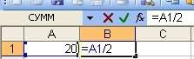 | 30 | ПК 1.6 ОК 01 ОК 02 ОК 05
29. | При перемещении или копировании в электронной таблице абсолютные ссылки | не изменяются | ПК 1.6 ОК 01 ОК 09
30. | имя, состоящее из имени столбца и номера строки называется | Адрес ячейки | ПК 4.1  ОК 1, ОК 2,  ОК 4, ОК 5,  ОК 9
31. | Чему будет равно значение ячейки А8, если в нее ввести формулу  =СУММ(A1:A7)/2: | 140 | ПК 1.6 ПК 4.1
32. | Запишите верную запись формулы A2*A3-A4 для электронной таблицы  Microsoft Excel | =A2*A3-A4 | ПК 1.6 ПК 4.1
33. | Файлы документов, созданные в среде Excel имеют расширение | .xls | ПК 4.1  ОК 1, ОК 2,  ОК 4, ОК 5,  ОК 9
34. | Основным элементом электронных таблиц является... | ячейка | ПК 4.1  ОК 1, ОК 2,  ОК 4, ОК 5,  ОК 9
35. | Документ в Excel называется | рабочая книга | ПК 4.1  ОК 1, ОК 2,  ОК 4, ОК 5,  ОК 9
36. | Как можно в Excel удалить столбец В щелкнуть правой кнопкой по имени  столбца и выполнить команду контекстного меню | Удалить | ПК 1.6
37. | Качество изображения определяется количеством точек, из которых оно складывается и это называется: | Разрешение | ПК 4.1  ОК 1, ОК 2,  ОК 4, ОК 5,

 |  |  | ОК 9
38. | Цветовое изображение на экране формируется за счет смешивания следующих  базовых цветов: | Красный, зеленый, синий | ПК 1.6 ПК 4.1
39. | Графическое изображение, представленное в памяти компьютера в виде последовательности уравнений линий, называется: | Векторным | ПК 4.1  ОК 1, ОК 2,  ОК 4, ОК 5,  ОК 9
40. | Какой графический редакторов свободно распространяемый является векторным | gimp | ПК 4.1 ОК 1, ОК 2,  ОК 4, ОК 5,  ОК 9
41. | Укажите формат, не являющийся графическим: | JPG | ПК 4.1
42. | Перечислите форматы графических файлов: | *.gif, *.jpg, *.png, *.tif | ПК 4.1 ОК 1, ОК 2,  ОК 4, ОК 5,  ОК 9
43. | Укажите формат файла для редактирования в Photoshop или ImageReady: | PSD | ПК 4.1 ОК 1, ОК 2,  ОК 4, ОК 5,  ОК 9
44. | В цветовой модели CMY описывает реальные полиграфические краски с  помощью цветов: | Голубой, пурпурный, желтый | ПК 1.6 ПК 4.1
45. | Графическое изображение, представленное в памяти компьютера в виде описания совокупности точек с указанием их координат и оттенка цвета,  называется: | Линейным | ПК 4.1 ОК 1, ОК 2,  ОК 4, ОК 5,  ОК 9
46. | Инструментами в графическом редакторе являются... | карандаш, кисть, ластик | ПК 1.6 ПК 4.1
47. | Большой размер файлов является недостатком: | Растровой графики | ПК 4.1 ОК 1, ОК 2,  ОК 4, ОК 5,  ОК 9

ТЕСТ

1 | Для приведенного абзаца в программе использовались элементы форматирования:  Многозначность – свойство  операционной системы, заключающееся в возможности выполнять одновременно несколько программ  - выравнивание по центру  - выравнивание по левому краю  - выравнивание по правому краю  - выравнивание по ширине | 1 | ПК 1.6  ОК 1, ОК 2,  ОК 4, ОК 5,  ОК 9
2 | Для копирования выделенного фрагмента в буфер памяти необходимо на панели инструментов нажать кнопку  1) ; 2) ; 3) ; 4) . | 3 | ПК 1.6 ПК 4.1  ОК 1, ОК 2,  ОК 4, ОК 5,  ОК 9
3 | Чему будет равно значение ячейки С1, если в нее ввести формулу  =А1+B1:  1. 20; 2. 15; 3. 30; 4. 10 | 3 | ПК 1.6  ОК 1, ОК 2,  ОК 4, ОК 5,  ОК 9
4 | При перемещении или копировании в электронной таблице абсолютные ссылки:  - не изменяются;  - преобразуются вне зависимости от нового положения формулы; | 1 | ПК 1.6 ПК 4.1  ОК 1, ОК 2,  ОК 4, ОК 5,  ОК 9

- преобразуются в зависимости от нового положения формулы;
- преобразуются в зависимости от длины формулы;
- преобразуются в зависимости от правил указанных в формуле.
5 | Для того, чтобы вставить нумерованный список необходимо нажать кнопку на панели Форматирования …  1) ; 2) ; 3) ; 4) . | 2 | ПК 1.6 ПК 4.1  ОК 1, ОК 2,  ОК 4, ОК 5,  ОК 9
6 | Для того, чтобы создать новый документ необходимо нажать кнопку на панели Форматирования …  1) ; 2) ; 3) . 4)  | 1 | ПК 1.6 ПК 4.1  ОК 1, ОК 2,  ОК 4, ОК 5,  ОК 9
7 | Диалоговое окно -  - служит для ввода информации;  - обрамленная часть экрана, в которой может отображаться приложение;  - служит для ввода дополнительных параметров, необходимых для  выполнения какой – либо команды. | 3 | ПК 1.6 ПК 4.1  ОК 1, ОК 2,  ОК 4, ОК 5,  ОК 9
8 | Меню текстового редактора - это:  - часть его интерфейса, обеспечивающая переход к выполнению различных операций над текстом;  - подпрограмма, обеспечивающая управление ресурсами ПК при создании документа;  - своеобразное "окно", через которое тест просматривается на экране;  - информация о текущем состоянии текстового редактора | 1 | ПК 1.6  ОК 1, ОК 2,  ОК 4, ОК 5,  ОК 9
9 | Как можно в Excel удалить столбец В  1. Щелкнуть правой кнопкой по имени столбца и выполнить | 2 | ПК 1.6 ПК 4.1  ОК 1, ОК 2,  ОК 4, ОК 5,

 | команду контекстного меню - Вырезать  - Щелкнуть правой кнопкой по имени столбца и выполнить команду контекстного меню - Удалить  - Щелкнуть правой кнопкой по имени столбца и выполнить команду контекстного меню |  | ОК 9
10 | Чтобы в текстовом редакторе отменить нумерацию списка нужно выбрать инструмент:  - маркеры  - нумерация  - увеличить отступ  - нажать на клавишу TAB | 2 | ПК 1.6 ПК 4.1  ОК 1, ОК 2,  ОК 4, ОК 5,  ОК 9
11 | Программное обеспечение делится на...  - прикладное, системное, инструментальное  - компьютерное, системное, процессорное  - процессорное, прикладное, обеспечивающее  - системное, прикладное, обеспечивающее | 4 | ПК 4.1  ОК 1, ОК 2,  ОК 4, ОК 5,  ОК 9
12 | Система RGB служит для кодирования...  - текстовой информации  - числовой информации  - графической информации  - звуковой информации | 3 | ПК 4.1  ОК 1, ОК 2,  ОК 4, ОК 5,  ОК 9
13 | Прикладная программа, предназначенная для обработки структурированных в виде таблицы данных;  - прикладная программа для обработки кодовых таблиц;  - устройство ПК, управляющее его ресурсами в процессе обработки данных в табличной форме;  - системная программа, управляющая ресурсами ПК при обработке  таблиц. | 1 | ПК 4.1  ОК 1, ОК 2,  ОК 4, ОК 5,  ОК 9

14 | Электронная таблица предназначена для:  - обработки преимущественно числовых данных, структурированных с помощью таблиц;  - упорядоченного хранения и обработки значительных массивов  - данных;  - визуализации структурных связей между данными, представленными  - в таблицах;  - редактирования графических представлений больших объемов информации. | 1 | ПК 4.1  ОК 1, ОК 2,  ОК 4, ОК 5,  ОК 9
15 | Адрес ячейки электронной таблицы – это  - любая последовательность символов;  - номер байта оперативной памяти, отведенного под ячейку;  - имя, состоящее из имени столбца и номера строки;  - адрес байта оперативной памяти, отведенного под ячейку;  - адрес машинного слова оперативной памяти, отведенного под ячейку. | 3 | ПК 4.1  ОК 1, ОК 2,  ОК 4, ОК 5,  ОК 9
16 | Совокупность методов, средств и процессов, используемых для сбора, хранения, обработки и распространения информации – это:  - информационные технологии;  - компьютерные сети;  - компьютерные коммуникации;  - информационные ресурсы. | 2 | ПК 4.1  ОК 1, ОК 2,  ОК 4, ОК 5,  ОК 9
17 | Универсальный вид общения, который обеспечивает передачу информации от текстов до компьютерных программ с  помощью носителей, а также с помощью современных средств связи – это:  - информационные технологии;  - компьютерные сети;  - компьютерные коммуникации; | 3 | ПК 4.1  ОК 1, ОК 2,  ОК 4, ОК 5,  ОК 9

 | 4. информационные ресурсы.
18 | Файлы документов, созданные в среде Excel имеют расширение:  - .doc  - .exe  - .xls  - .txt | 3 | ПК 4.1 ОК 1, ОК 2,  ОК 4, ОК 5,  ОК 9
19 | К табличным процессорам относятся:  - Access  - Excel  - Word  - Paint | 2 | ПК 4.1  ОК 1, ОК 2,  ОК 4, ОК 5,  ОК 9
20 | Какие атрибуты присваиваются объектам в растровой графике?  - Размер создаваемых объектов  - Положение относительно направляющих  - Толщина линий и цвет заполнения  - Положение относительно края листа | 4 | ПК 4.1  ОК 1, ОК 2,  ОК 4, ОК 5,  ОК 9

4

Текущий контроль. Практические занятия.

Практические занятие 1-2.
Редактирование документа. Выделение блоков текста. Операции с выделенным текстом.
Контекстное меню. Работа со списками. Маркированные и нумерованные списки.
Автоматические списки. Форматирование списков. Работа со стилями. Создание стиля

СОЗДАНИЕ ДОКУМЕНТА. СТРУКТУРА ДОКУМЕНТА.
РЕДАКТИРОВАНИЕ И ПЕРЕМЕЩЕНИЕ ПО ТЕКСТУ. БУФЕР ОБМЕНА. СОХРАНЕНИЕ ДОКУМЕНТА
Текстовый процессор Microsoft Word предназначен для создания, редактирования, просмотра текстовых документов, а также для их печати или использования в электронном виде. Microsoft Word — один из основных элементов интегрированного пакета программ офисной технологии.
Microsoft Word — это текстовый процессор, в настоящее время широко используемый в нашей стране, он является стандартом, используемым при создании и оформлении документов, отчётов, докладов и других публикаций. Работая в Microsoft Word, можно легко создавать таблицы, диаграммы, рисунки, схемы, оформлять документы с помощью стилей, дополнять тексты сносками, колонтитулами, вставлять номера страниц, распечатывать тексты на принтере, а также посылать их по электронной почте. Все эти возможности Microsoft Word необходимы при написании рефератов, курсовых и дипломных работ, научных статей, а также при создании любых документов и деловых справок. В эпоху цифровой экономики, когда весь документооборот осуществляется в электронном виде, знание возможностей Microsoft Word становится ещё более актуальным.
Итак, загрузите Word 2016, дважды щелкнув по пиктограмме Word 2016 или выполнив команду

Пуск → Word 2016.
При запуске Microsoft Word 2016 без указания имени файла процессор предлагает начать создание нового документа под названием Документ 1 на основе одного из стандартных шаблонов. Пользователь может выбирать стандартные шаблоны для работы над разными типами документов. Работе с шаблонами будет посвящена отдельная тема, а до этого момента, вся работа будет происходить на основе стандартного шаблона Новый документ.
Итак, давайте выберем стандартный шаблон Новый документ. Перед вами поле для набора текста — это аналог листа бумаги, на котором мы пишем текст, только в этом случае мы вводим текст с помощью клавиатуры.

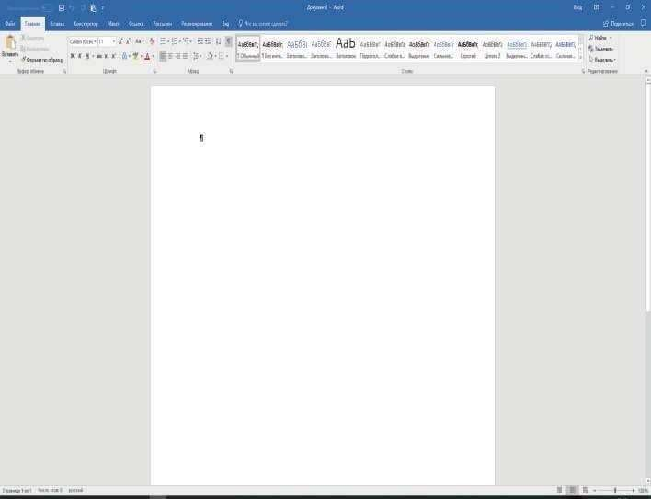
В самом верху экрана располагается строка заголовка, при создании нового документа в этой строке будет высвечиваться Документ1-Word, но после того, как вы сохраните текст в файле, в ней будет высвечиваться название этого файла.
В Word 2016 вся работа осуществляется с помощью основного командного меню, представленного в виде ленты. Панели, вызываемые с помощью этого меню, в некоторых изданиях называются вкладками. Кнопки на панелях часто называют пиктограммами.
Области, на которых собраны пиктограммы, называются группами.
Каждая группа на панели имеет название. В одних случаях это просто название группы кнопок, в других случаях название группы является также и активной кнопкой, (она имеет маленькую кнопочку с косой стрелкой) для вхождения в меню следующего уровня, чаще всего представленного как диалоговое окно. И в том, и в другом случае мы будем описывать последовательность действий в виде цепочки, в которой будут представлены названия панелей, названия групп кнопок, названия кнопок, названия кнопок вхождения в меню следующего уровня, названия диалоговых окон и дальнейшие действия. Например, Главная → Шрифт → Цвет шрифта.
Итак, при вызове одного из пунктов основного командного меню активизируется соответствующая панель, на которой в виде кнопок представлены те или иные возможности работы с документом. Каждая панель имеет несколько областей, на каждой из них сгруппированы кнопки, относящиеся к одному и тому же типу обработки текста.
По умолчанию активизируется Главная панель. На этой панели в виде групп кнопок вынесены наиболее часто используемые команды для оформления символов (шрифт, размер шрифта, полужирный, курсив, подчеркнутый, подстрочный, надстрочный, цвет шрифта, цвет выделения текста и т.д.); для оформления абзацев (выровнять по левому краю, выровнять по центру, выровнять по левому краю, выровнять по ширине, интервал, заливка, границы и т.д.); для работы со стилями; для работы с буфером обмена
; для редактирования текста
(вырезать, копировать, вставить и т.д.) (найти, заменить и т.д.).
Помимо панелей, вызываемых при выборе пунктов командного меню, в различных режимах работы с документом активизируются дополнительные панели, например, Конструктор Работа с таблицами, Конструктор Работа с надписями, Конструктор Работа с формулами, Конструктор Работа с колонтитулами, Макет и т.д. Работу с этими панелями мы рассмотрим при изучении соответствующих тем.

Самая первая панель Файл используется для работы с файлами. С её помощью можно открыть файл, сохранить документ в файле, распечатать документ и т.д.
Над лентой находится панель быстрого доступа, на которую вынесены наиболее часто используемые команды. По умолчанию на ней находятся кнопки Сохранить, Отменить (с косой стрелкой влево), Повторить (с круглой стрелкой вправо), Буфер обмена. Эту панель пользователь может формировать сам, добавляя из списка те команды, которые ему приходится часто выполнять, для этого нужно воспользоваться кнопкой Настроить панель быстрого доступа. Таким образом, с помощью панели быстрого доступа пользователь может сделать свою работу более удобной.
Если необходимо, то вверху экрана можно активизировать горизонтальную координатную линейку, а по левой стороне — вертикальную координатную линейку. Это можно сделать с помощью команд, расположенных на панели Вид. Использование координатной линейки удобно при построении таблиц, схем, рисунков, установления полей и отступов.
Внизу экрана находится строка статуса, в ней высвечивается количество страниц в документе, и на какой странице располагается курсор; указывается число слов в документе, с каким алфавитом (русским или английским) вы работаете и т.д.
Справа экрана находится вертикальная полоса прокрутки (для быстрого просмотра текста в вертикальном направлении).
В правом верхнем углу расположены кнопки максимизации, минимизации, закрытия.
Эти кнопки позволяют закрыть, свернуть или развернуть содержимое файла. Кнопка
Параметры отображения ленты позволяет скрывать ленту, показывать только вкладки (панели), показывать и вкладки (панели), и команды (кнопки).
В зависимости от расположения указателя мышки, от режима выполнения тех или иных команд, курсор принимает различную форму. В тексте курсор имеет вид мигающей чёрточки, на командном меню и на панелях — вид стрелки, при перемещении границ — вид двунаправленной стрелки, на поле — вид буквы «I», при рисовании — «крестик», при создании таблиц — «карандашик», и т.д.
Для получения помощи при работе в редакторе можно пользоваться Помощником, который представлен на ленте в виде пункта меню Что вы хотите сделать?
Вы видите, в Word 2016 командное меню организовано таким образом, что большинство команд всегда находятся на виду и могут быть легко использованы.

Создание документа
При наборе текста пользуйтесь следующими клавишами: Backspace
(←) — удаление символа, находящегося перед курсором; Delete — удалениее символа, находящегося сразу за курсором.
Для набора заглавных букв можно пользоваться комбинацией клавиш Shift+<буква>.
Перейти в режим заглавных букв можно с помощью клавиши Caps Lock.
Для перевода клавиатуры с русского алфавита на английский и обратно используйте
индикатор переключения клавиатуры, располагающийся внизу экрана ENG или РУС.
Для того чтобы сделать пробел между словами, используется широкая клавиша Пробел,
расположенная внизу клавиатуры.
При набивании текста иногда возникает необходимость вставить символы или слова в уже набранный текст. Word 2016 работает в режиме вставки, поэтому, для того чтобы добавить в нужное место фрагмент, достаточно поставить курсор в ту позицию, с которой должен начинаться вставляемый фрагмент, и далее ввести его с клавиатуры.
Если нужно ввести с клавиатуры новый фрагмент вместо уже существующего, для этого часть текста, которую нужно заменить, следует предварительно выделить, и далее с клавиатуры набрать нужный текст.
Клавиша F4 – клавиша повторения, повторяет только что набранный символ или только что выполненную команду. Эта клавиша существенно помогает экономить время.

Клавиша ESC позволяет отменить ненужное действие или покинуть ненужное диалоговое окно.
При наборе текста не надо заботиться о переходе на следующую строку, перевод строки в Word осуществляется автоматически. Если же вам надо закончить абзац и перейти к следующему, нужно нажать клавишу Enter.
Комбинация Shift+Enter осуществляет переход на новую строку, при этом новый абзац не начинается.
Комбинация Ctrl+Shift+пробел осуществляет, так называемый, неразрывный пробел. При этом слова, разделённые неразрывным пробелом, визуально выглядят стоящими отдельно, но Microsoft Word распознаёт их как единый комплекс, не разрывая его и не перенося автоматически отдельные слова комплекса на следующую строку. Это необходимо при вводе, например, длинных названий, состоящих из нескольких слов, или формул.
Замечание. Между двумя словами нужно набирать только один пробел. Если после слова ставится запятая, то запятая набивается сразу после слова, потом пробел и затем следующее слово. Аналогично с другими знаками препинания (!, ?, ;, ., :). Если нужно поставить черточку между словами, то слева и справа от ‘-’ не нужно ставить пробелы. Если нужно поставить дефис, то слева и справа от ‘-’ нужно ставить пробелы “ - ”.
Замечание. Слова, заключённые в кавычки или скобки, не должны отделяться от них пробелами.

Термины
При работе с текстом нам придётся использовать термины: слово, предложение, абзац, строка, документ, раздел. Давайте рассмотрим каждое из этих понятий.
Символ – буква, цифра, символ, знак препинания.
Слово – группа символов, отделённая от следующих групп символов пробелами, дефисами или знаками препинания.
Предложение – все символы, входящие в предложение в обычном грамматическом смысле, включая замыкающий символ (., !, ?).
Абзац – все символы, стоящие перед маркером абзаца ¶, включая маркер абзаца ¶.
Строка – фрагмент текста, расположенный в одной строке экрана между левым и правым полями страницы.
Раздел – часть документа, имеющая определённый набор элементов форматирования, касающихся нумерации страниц, размещения текста в нескольких колонках, организации верхних и нижних колонтитулов, расположения сносок и т.п.
Документ – текст, созданный в Word и сохранённый в файле. Структура документа
Минимальным элементом в документе является символ. Слова состоят из символов.
Предложение – последовательность слов и знаков препинания, оканчивающаяся одним из знаков препинания: точка, вопросительный знак или восклицательный знак.
Последовательность предложений, начинающаяся с красной строки и заканчивающаяся перед следующей красной строкой, представляет собой абзац.
Текст документа может состоять из одного или нескольких разделов.
Больше одного раздела создаётся в том случае, если разные части документа должны различаться параметрами форматирования, касающиеся:
- размера и ориентации листа бумаги,
- зеркального расположения страниц,
- установления полей на листе бумаги,
- нумерации страниц,

- расположения и типов колонтитулов,
- числа колонок и т.п.
Таким образом, раздел – это часть документа, для которой применены одни и те же параметры форматирования.

Перемещение по тексту
Любое перемещение по тексту можно производить с помощью мышки, устанавливая курсор в нужное место в тексте. Если вы работаете с большим документом, то удобно использовать полосу прокрутки.
Если же есть необходимость в использовании клавиатуры, для этой цели можно использовать следующие клавиши:
↑ — вверх на одну строку;
↓ — вниз на одну строку;
← — влево на один символ; → — вправо на один символ.
Page Up — перемещение на один экран вверх; Page Down — перемещение на один экран вниз; End — перемещение в конец текущей строки;
Home — перемещение в начало текущей строки; Ctrl+Home — перемещение в начало документа; Ctrl+End — перемещение в конец документа.

Редактирование документа
Для удаления фрагмента текста, нужно сначала мышкой выделить этот фрагмент, затем воспользоваться меню
Главная Буфер обмена Вырезать или клавишей Delete.
Вы можете также воспользоваться контекстным меню, (оно вызывается щелчком правой кнопки мышки), выбрав пункт Вырезать.
Для копирования фрагмента текста, нужно сначала мышкой выделить этот фрагмент, затем выполнить команду

Главная Буфер обмена Копировать,
(при этом выделенный текст будет скопирован в буфер). Затем нужно установить курсор в нужное место в тексте и выполнить команду Главная Буфер обмена Вставить.
Эти команды можно выполнить с помощью аналогичных пунктов контекстного меню. Для перемещения выделенного фрагмента текста в другое место нужно сначала войти в

меню

Главная Буфер обмена Вырезать,
(при этом выделенный текст будет скопирован в буфер), установить курсор в нужное

место документа и выполнить команду

Главная Буфер обмена Вставить.
Эти команды можно аналогично выполнить через контекстное меню.
Для перемещения или копирования фрагмента текста в Microsoft Word существует две технологии. Первая (описанная нами выше) предусматривает использование Clipboard (буфера обмена), а вторая — Drop and Drag.
Каждый раз, когда вы копируете или вырезаете фрагмент текста или элемент графики, он сохраняется в отведенном для него месте памяти (буфере обмена), откуда его можно извлечь и поместить в нужное место.

Замечание. Если вы активизируете буфер обмена, то при помещении в него фрагмента текста, находящаяся ранее в буфере информация не теряется. В буфере обмена может одновременно храниться 24 объекта. Когда выделенный объект помещается в буфер обмена, он попадает в начало списка, при этом последний 24-ый объект удаляется. Таким образом, различные элементы текста, находящиеся в буфере обмена, могут быть в дальнейшем использованы при работе с документом.
Нужный объект выбирается из буфера обмена с помощью списка и вставляется в документ в позицию курсора.
Первая технология обычно используется при перемещении или копировании текста на большие расстояния. Кроме того, используя буфер обмена, можно вставлять информацию в текст документа Word из любого приложения Windows. Например, можно добавить в документ таблицу, созданную в Excel.
Вторую технологию (Drop and Drag) применяют при перемещении фрагментов в пределах видимого текста. Алгоритм её использования следующий:
- выделить фрагмент текста, который нужно переместить;
- подвести указатель мыши на выделенный фрагмент;
- нажать левую кнопку мыши, и, не отпуская её, переместить указатель мыши в позицию, начиная с которой нужно поместить фрагмент.
В результате этих действий выделенный фрагмент переместится в нужное место.

ОФОРМЛЕНИЕ СИМВОЛОВ. ШРИФТЫ. МИНИ-ПАНЕЛИ
При создании и оформлении печатных документов могут использоваться следующие типы форматирования:
  - форматирование символов,
  - форматирование абзацев,
  - форматирование документа в целом. Начнём с форматирования символов.
Для оформления текста нужно сначала предварительно выделить символ или последовательность символов, которые вы собираетесь оформить, а затем войти в меню Главная Шрифт.
Диалоговое окно этого меню состоит из двух панелей Шрифт и Дополнительно.

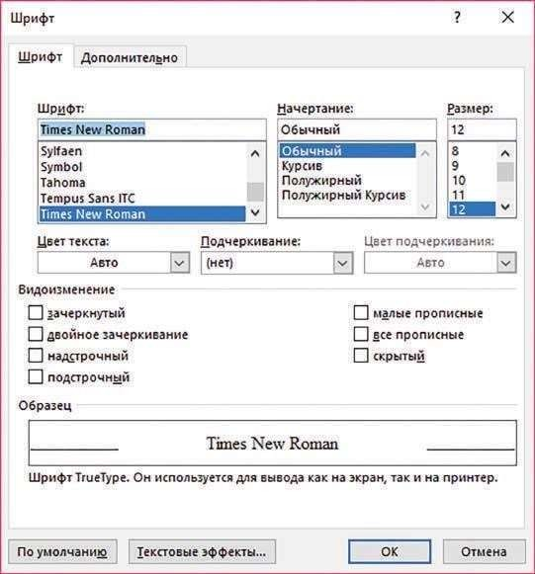
С помощью панели Шрифт вы можете изменять шрифты (начертание символов); добавлять курсив, полужирный или полужирный курсив; изменять размер символов (размер букв измеряется в пунктах. 1 Pt = 1/72 дюйма = 0,0352 см); указывать цвет символов; оформлять верхние (надстрочные) и нижние (подстрочные) индексы; выделять некоторые слова с помощью подчеркивания; производить зачеркивание, двойное зачеркивание слов; уже набранный текст оформлять заглавными буквами или малыми заглавными буквами. Используя параметр Скрытый, можно выделенный текст скрыть при распечатывании документа. Обычно эта команда применяется для комментариев, которые должны быть видны только в рабочем варианте документа, и не должны выводиться на печать.
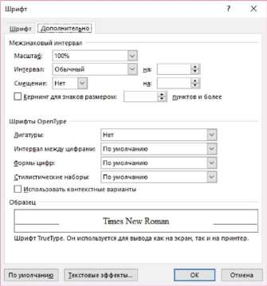
С помощью панели Дополнительно, вы можете изменять масштаб, интервал между буквами
(обычный, разреженный, уплотненный); смещать текст в строке вверх или вниз.

Наиболее часто используемые команды вынесены на главную панель группы Шрифт в виде кнопок: шрифт, размер шрифта, увеличить размер шрифта, уменьшить размер шрифта, очистить все форматирование, полужирный, курсив, подчеркнутый, зачёркнутый, подстрочный, надстрочный, регистр (преобразование всех букв выделенного текста в прописные или строчные, либо выбор других режимов расстановки прописных и строчных букв), цвет выделения текста (как фломастером), цвет шрифта. С помощью кнопок работа происходит значительно быстрее.
В Microsoft Word 2016 подбор шрифта с помощью кнопок происходит в режиме просмотра в реальном времени. Выделив фрагмент текста, используя кнопки группы Шрифт, вы выбираете нужный шрифт из списка, переводя курсор мыши от одного названия шрифта к другому. При этом вы сразу видите, как будет выглядеть этот фрагмент текста, оформ-

13
ленный при помощи того или иного шрифта. При выборе шрифта нет необходимости несколько раз входить в это меню. Функция просмотра в реальном времени распространяется и на другие команды. Например, в группе Шрифт в режиме просмотра в реальном времени осуществляется выбор цвета букв, цвета выделения текста, размера букв.
Форматирование символов можно так же произвести через контекстное меню, для этого нужно воспользоваться правой кнопкой мыши.
Кроме того, при форматировании фрагментов текста можно использовать мини-панели инструментов. В Microsoft Word 2016 эти маленькие панели инструментов сами появляются в нужное время в нужном месте. После того, как вы выделите фрагмент текста для форматирования, вы увидите рядом с выделенным текстом полупрозрачную панель инструментов с кнопками для форматирования. Как только вы наведёте курсор мыши на какую- либо из кнопок этой мини-панели, она перестаёт быть полупрозрачной и станет видимой. С помощью этой мини-панели вы можете отформатировать выделенный фрагмент текста, при этом нужно иметь в виду, что функция просмотра в реальном времени при работе с кнопками
мини-панели недоступна.
Замечание. При создании документа нужно сначала ввести текст, а только затем заниматься его форматированием.
Замечание. При оформлении текста удобно пользоваться клавишей F4 (клавишей повторения). Этой клавишей можно повторить только что сделанные оформления
символов.
Например, если нужно записать c2 = a2 + b2, то сначала нужно напечатать c2 = a2 + b2, затем с помощью меню
Главная → Шрифт → Надстрочный оформить «двойку» как верхний индекс в с2, затем, поочерёдно выделяя остальные
“двойки”, нажатием клавиши F4 оформить их, не входя в меню Главная → Шрифт → Надстрочный. Замечание. При оформлении символов можно воспользоваться кнопкой Формат по образцу (с кисточкой) в группе Буфер обмена. Для этого нужно сначала выделить объект, формат которого вы хотите скопировать, далее выполнить команду

Главная → Буфер обмена → Формат по образцу,
(при этом курсор поменяет вид, добавится кисточка), затем выделить часть текста, которую нужно отформатировать.

РАБОТА С НЕСТАНДАРТНЫМИ СИМВОЛАМИ. ОФОРМЛЕНИЕ ТЕКСТОВ,
СОДЕРЖАЩИХ МАТЕМАТИЧЕСКИЕ ФОРМУЛЫ. РУКОПИСНОЕ УРАВНЕНИЕ.
КОНСТРУКТОР ПОСТРОЕНИЯ ФОРМУЛ. ИСПОЛЬЗОВАНИЕ ОБЪЕКТА MICROSOFT EQUATION 3.0
При оформлении текстов, содержащих математические формулы, часто приходится использовать символы, которых нет на клавиатуре.
В том случае, когда нужно вставить в текст некоторые одиночные нестандартные символы, иногда бывает достаточно воспользоваться меню:

Вставка → Символы → Символ.
С помощью вспомогательной панели можно вставить в текст некоторые наиболее часто используемые символы, которых нет на клавиатуре. Если этого недостаточно, нужно войти дальше в меню этой панели, нажав на клавишу Другие символы… На экране появится
«клавиатура», с помощью которой в нужную позицию текста можно вставить такие символы, как: !, %, &, (,), *, +, , @, €, §,
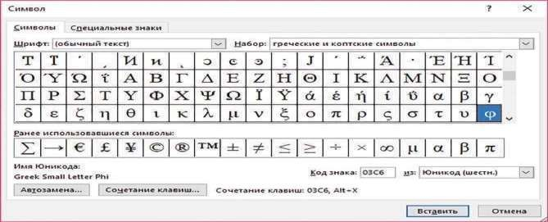
$, Σ, ∫ и т
Выбирая с помощью мыши нужный символ и нажимая на клавишу Вставить, можно вводить соответствующие символы в текст, а также, не выходя из меню этой команды, строить несложные формулы.
При изменении параметров в окнах Шрифт и Набор, «клавиатура» изменяется, в ней появляются другие нестандартные символы, например, денежные единицы, стрелки и т.д. В диалоговом окне помимо панели Символы имеется панель Специальные знаки, которая так же даёт дополнительные возможности.
Если же формулы достаточно сложные, лучше воспользоваться Конструктором Работа с формулами. Этот конструктор позволяет вставить стандартные математические формулы, а также построить различные формулы с помощью библиотеки математических символов. Чтобы активизировать этот конструктор нужно войти в меню Вставка → Символы → Уравнение.
Как мы уже говорили, можно воспользоваться встроенными формулами: Бином Ньютона, Квадратное уравнение, Площадь круга, Разложение суммы, Ряд Тейлора, Ряд Фурье, Теорема Пифагора, тригонометрические тождества.
Любую формулу можно преобразовать в профессиональный вид (как принято в учебниках), в линейный вид (как в языках программирования) или в обычный текст. Все эти действия можно выполнить, пользуясь кнопками группы Преобразования или через контекстное меню.

В Microsoft Word 2016 можно ввести рукописное уравнение. Для этого нужно войти в меню
Вставка → Символы → Уравнение → Рукописное уравнение и на маленьком экране от руки написать формулу.
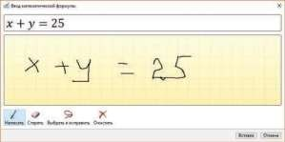
Word 2016 переведёт её в профессиональный вид.
Созданную формулу можно вставить в документ, можно сохранить как новую формулу с помощью контекстного меню Сохранить как новое уравнение, либо командой

Вставка → Символы → Уравнение → Сохранить выделенный фрагмент в коллекцию уравнений…
и использовать впоследствии.
Кроме того, с помощью команды
Вставка → Символы → Уравнение → Вставить новое уравнение можно войти в редактор формул и построить любую формулу, при этом активизируется панель Конструктор Работа с уравнениями. Эта панель включает:
- Группу Сервис. С помощью кнопок этой группы можно вставить готовые формулы и так же вставить формулы путём рукописного ввода.
- Группу Преобразования. С помощью кнопок этой группы можно преобразовать уравнение из профессионального формата в линейный и наоборот, в обычный тест, ввести уравнение в формате LaTex, ввести уравнение в формате UnicodeMath.
- Группу Символы. С её помощью можно вставить основные математические символы.
- Группу Структуры. С помощью кнопок этой группы можно построить дроби, верхние и нижние индексы, радикалы, интегралы, крупные операторы (суммы, произведения, объединения, пересечения), скобки, функции (тригонометрические, обратные, гиперболические, основные и т.д.), диакритические знаки (добавление штрихов, знаков вектора, «крышечек» и т.д.), пределы и логарифмы, функции max и min, операторы и стрелки, матрицы, единичные матрицы, векторы, последовательности точек для матриц и векторов.
Помимо уже перечисленных возможностей работы с нестандартными символами, как и в предыдущих версиях Microsoft Word, в Microsoft Word 2016 можно воспользоваться объектом Microsoft Equation 3.0. Войдите в меню:

Вставка → Текст → Объект → Объект… → Microsoft Equation 3.0

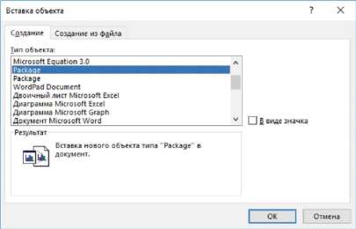
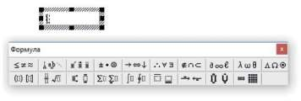
На экране появилось прямоугольное меню:
Нажимая на соответствующие «кнопки», вы можете делать следующее: написать значки ≤, ≥,
≠, ≡, ≈; дополнять буквенные обозначения штрихами, “крышечками”, “волнами”, точками, знаком вектора; набирать знаки ; вставлять различные стрелки; ∴, ∃, ∀ и т.д.; ⊆, ⊇, ∪, ∩ и т.д.; ∞, ∫, Σ, Π; строчные и прописные буквы греческого алфавита: α, β, γ и т.д.; большие круглые, квадратные и фигурные скобки; дроби и корни, (не только квадратные корни, но и других степеней); верхние и нижние индексы; знаки суммирования; различные интегралы; произведения, пересечения, объединения; оформлять векторы и матрицы.

ОФОРМЛЕНИЕ АБЗАЦЕВ. ТАБУЛЯЦИЯ
Обычно в книгах и журналах под абзацем понимается часть текста, начинающаяся с красной строки, и до следующей части текста, начинающейся с красной строки.
В Microsoft Word помимо традиционной красной строки (отступ), можно сделать так называемую “висячую строку” (выступ). И в том, и в другом случае абзац заканчивается нажатием клавиши Enter. Поэтому под абзацем мы будем понимать часть текста, начинающуюся после нажатия клавиши Enter и до следующего нажатия клавиши Enter. Конец абзаца (нажатие клавиши Enter) помечается в документе с помощью непечатаемого символа ¶
— маркера абзаца. Маркер абзаца ¶ — это не просто значок, помечающий конец абзаца, в нём содержится информация о форматировании, которое применено к этому абзацу. При удалении маркера абзаца удаляются и все параметры форматирования. Чтобы избежать случайного удаления маркеров абзацев, а с ними и их форматирования, во время работы над документом на экран выводят изображение маркеров, нажав на главной панели кнопку Отобразить все знаки (с изображением знака ¶) из группы Абзац. С помощью этой кнопки можно вывести на экран и другие непечатаемые символы:
→ — табуляция, Tab;
° — нерастяжимый пробел, Shift+Ctrl+Пробел;
· — пробел;
¤ — конец текста в ячейке таблицы;

↵ — переход на следующую строку Shift+ Enter; Подчёркивание пунктиром – скрытый текст; и т.п.
Объединение двух абзацев означает удаление символа ¶ между ними. Разбиение одного абзаца на два достигается вставкой символа ¶ в место разбиения текста. Для этого в место разбиения нужно установить курсор и нажать клавишу Enter. Как мы уже говорили, для того чтобы внутри абзаца перейти на новую строку, не начиная новый абзац, следует нажать комбинацию клавиш Shift+Enter.
Для форматирования одного абзаца его не обязательно выделять, достаточно установить курсор в любое место внутри абзаца. Чтобы применить одинаковое форматирование к нескольким абзацам, их необходимо предварительно выделить. Если абзацы, которые нужно одинаково отформатировать следуют последовательно друг за другом, их нужно выделить единым блоком. Если же абзацы находятся в разных частях текста, то нужно сначала выделить один абзац, затем, придерживая клавишу Ctrl, выделить второй абзац и т.д., и после этого для выделенных абзацев провести форматирование.
Полное оформление абзаца можно осуществить с помощью меню Главная → Абзац:

24
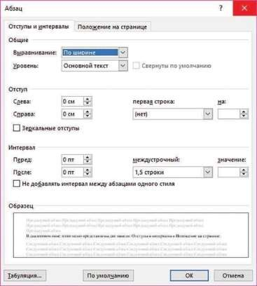
С помощью панели Отступы и интервалы можно установить отступы: слева; справа; перед абзацем; после абзаца; в первой строке задать красную строку (отступ) или висячую строку
(выступ).
Замечание. Между двумя абзацами отступ после 1-ого абзаца складывается с отступом, который задается перед 2-ым абзацем.
В поле Интервалы можно указать межстрочный интервал (обычно печатают через 1, 1.5 или 2 интервала).
С помощью поля Выравнивание можно выровнять текст: по правому краю; по центру (используется для заголовков); по левому краю; по ширине, (традиционно текст в книгах, журналах, газетах выравнивается по правому и по левому краю, т.е. по ширине).

Задавая параметры, вы можете видеть оформленный соответствующим образом текст в поле

Образец

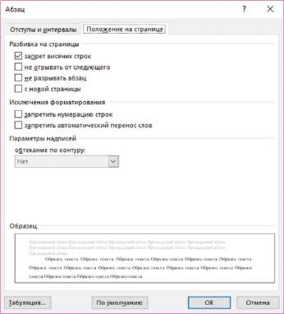

С помощью панели Положение на странице вы можете задать еще несколько параметров для оформления абзаца, которые учитываются при разбиении текста на страницы:
- запрет висячих строк (это необходимо, чтобы последняя строка абзаца не печаталась в самом начале страницы);
- не отрывать от следующего, (если оба абзаца не помещаются на странице целиком, они будут перенесены на следующую страницу);
- не разрывать абзац, (если абзац не помещается на странице целиком, он будет перенесен на следующую страницу);
- с новой страницы.
Если вы хотите установить какие-либо параметры, поставьте “галочку” в соответствующем поле.
Форматировать абзац можно двумя способами.
- ый способ: установить все необходимые параметры, а затем напечатать текст.
- ой способ: напечатать текст, затем провести форматирование.
При использовании 2-го способа вы в большей степени экономите время, так как в этом случае вам не приходится отменять прежде установленные параметры.
Замечание. При одинаковом оформлении нескольких абзацев, расположенных на некотором расстоянии друг от друга, можно пользоваться клавишей F4, которая повторяет только что выполненное форматирование нужное количество раз, (мы уже пользовались этой
клавишей при оформлении символов).

Оформлять абзацы можно с помощью “кнопок” группы Абзац, находящейся на Главной панели. На ней находятся наиболее часто употребляемые операции форматирования. На “кнопках” нарисовано положение строк на листе, которое осуществляется при нажатии на эти кнопки: выровнять текст по правому, по левому краю, по ширине, по центру, межстрочный интервал, уменьшить отступ, увеличить отступ и т. д.
Работа с кнопками группы Абзац осуществляется в режиме просмотра в реальном времени.
Кроме того, оформление абзацев можно произвести с помощью контекстного меню, используя правую кнопку мыши.
Для форматирования абзацев может быть использована также мини-панель.

Табуляция
Часто при написании разного рода бланков или заявлений бывает нужно провести сплошные, пунктирные или точечные линии таким образом, чтобы они заканчивались в одной позиции. Для этих целей можно пользоваться табуляцией. Предположим вам нужно написать следующее:

Научный руководитель
Заведующий кафедрой и нужно, чтобы линии были одна над другой и заканчивались в одной позиции. Для этого нужно воспользоваться меню
Главная → Абзац → Отступы и интервалы → Табуляция… и далее в поле Позиция табуляции поставить расстояние от левого края до позиции, в которой должны линии заканчиваться, например, 12 см, а в поле Заполнитель — 4-ый заполнитель (сплошная черта).
Теперь, если вы напечатаете текст Научный руководитель и нажмёте на клавишу табуляции, у вас на экране до позиции 12 см появится сплошная линия. Нажмите клавишу
Enter. Аналогично, напечатайте Заведующий кафедрой, нажмите клавишу табуляции и Enter.
Рассмотрим ещё один демонстрационный пример. Войдите в меню
Главная → Абзац → Отступы и интервалы → Табуляция… и далее в поле Позиция табуляции поставьте расстояние от левого края до позиции, в которой должны заканчиваться линии, например, 4 см, а в поле Заполнитель — 1-ый заполнитель (нет). Нажмите клавишу Установить. Снова в поле Позиция табуляции поставьте расстояние от левого края до позиции, в которой должны заканчиваться линии, например, 8 см, а в поле Заполнитель — 2-ой заполнитель (точки). Нажмите клавишу Установить. Затем, аналогично, в поле Позиция табуляции поставьте 12 см, а в поле Заполнитель — 3-ий заполнитель
(черточки). И, наконец, в поле Позиция табуляции поставьте 16 см, а в поле Заполнитель — 4-ый заполнитель (нижнее подчеркивание). Нажмите клавишу Установить и ОК. 27

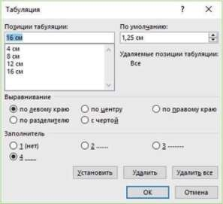
А теперь на клавиатуре несколько раз нажмите на клавишу табуляции. У вас на экране получится следующее:
.................................
..................................
..................................---------------------------- ..................................-------

Таким образом мы запрограммировали движение курсора при нажатии на клавишу табуляции. По умолчанию курсор передвигается на 1,25 см без заполнителя. Эту возможность Microsoft Word удобно использовать при создании бланков. Все линии строго заканчиваются в определённой позиции, даже если вы при этом добавляете текст.
Город ................................ Улица Дом
Корпус .............................. Этаж Квартира
Фамилия ........................... Имя Отчество
.......................................... Дата------------------------

Практическая часть
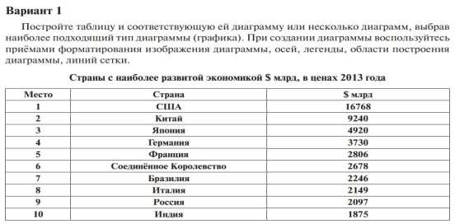
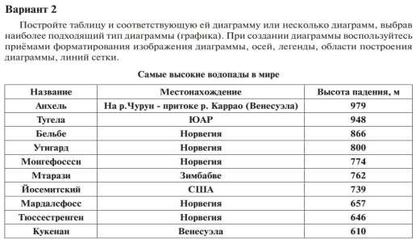

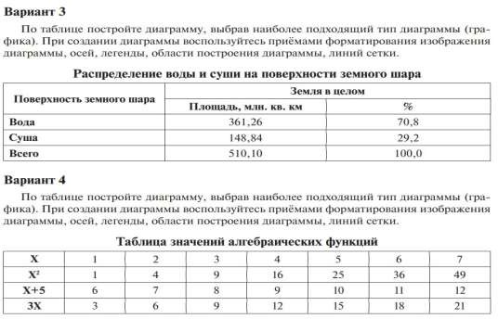

Создание текстовых документов на компьютере (создание и редактирование математических формул)
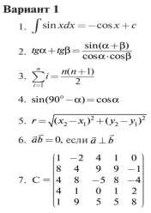
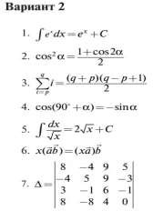

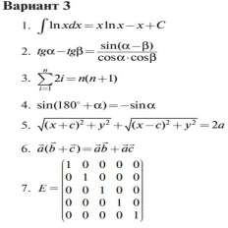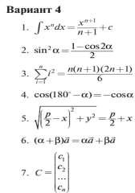
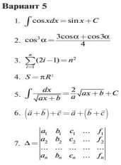
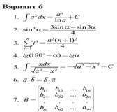

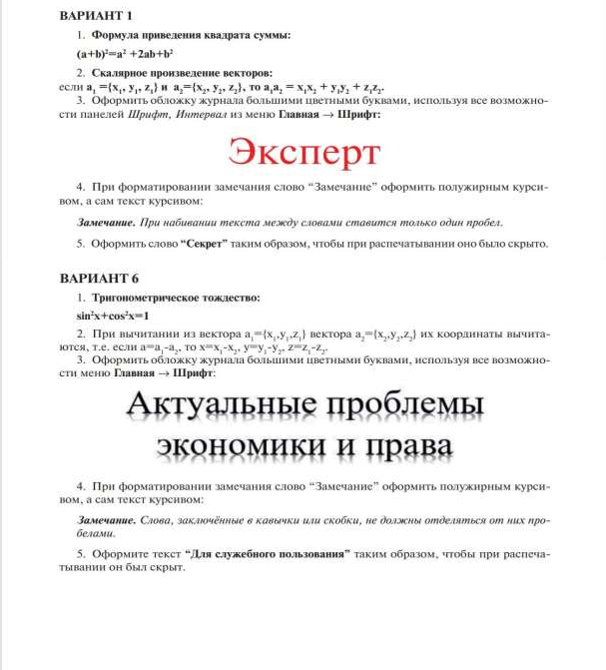

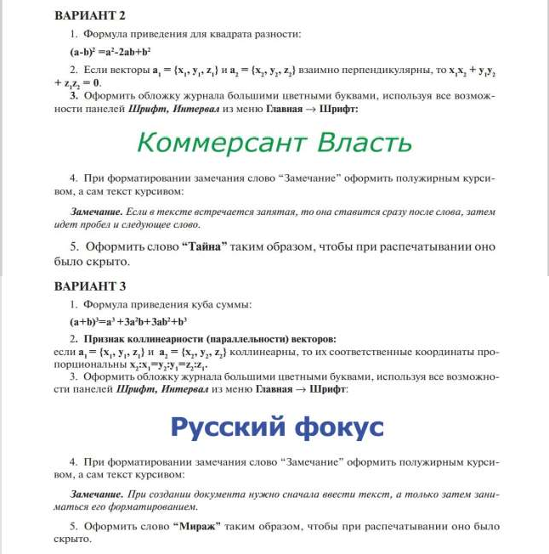

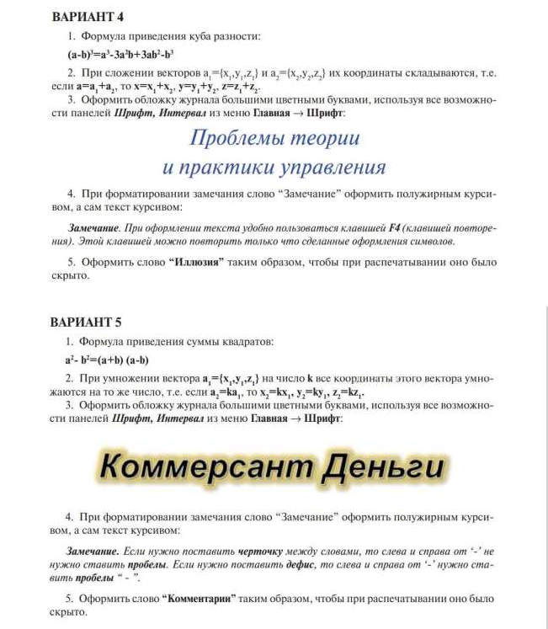

Практические занятие 3-4.
Перемещение указателя ячейки (активной ячейки), выделение различных диапазонов, ввод и редактирование данных, ввод формул для ячеек, копирование формул. Работа с диаграммами. Вставка столбцов. Работа со списками. Графические объекты, макросы.

Понятие электронных таблиц. Вызов Microsoft Excel. Панель быстрого доступа. Лента. Группы. Строка состояния. Режимы работы Excel. Получение помощи. Структура документа Excel. Перемещение по таблице. Типы данных. Ввод текстовых и числовых данных. Ввод формул и функций. Редактирование содержимого ячеек. Удаление содержимого ячеек. Терминология. Сообщение об ошибках.
- Сохранение таблицы в файле
Программа Microsoft Excel 2016 предназначена для создания электронных таблиц, редактирования и вывода их на печать. С помощью Microsoft Excel можно легко строить графики и диаграммы, соответствующие данным таблиц, создавать базы данных и многое другое, связанное с обработкой информации.
Электронные таблицы получили широкое распространение в экономических расчётах. Это вызвано тем, что часто решение экономических задач связано с обработкой табличных форм документов, а также с тем, что результаты решения многих задач должны быть представлены в табличной форме.
Итак, загрузите Microsoft Excel, дважды щелкнув по пиктограмме Microsoft Excel или выполнив команду Пуск → Excel 2016.
Перед вами появилось поле, покрытое сеткой. Экран поделен на строки и столбцы. Колонки помечены буквами английского алфавита, а строки — числами. На экране вы видите 12 колонок, но если прокрутить экран вправо, то можно убедиться, что поле содержит 16384 столбца. Колонки озаглавлены сначала буквами от A до Z, затем от AA до AZ, и т.д. от ZA ... до ZZ. Затем расположены колонки AAA, AAB, ..., AAZ, ABA, ABB, …, ABZ, BAA, BAB, …, BAZ, и т.д. Последняя колонка ZZZ поименована XFD. Что касается строк, то они занумерованы. На экране видны только 36 строк, но если вы прокрутите экран вниз, то увидите, что можно построить таблицу, содержащую 1048576 строк.

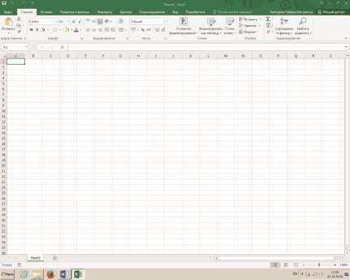
Это еще не все, на экране вы видите часть только одного — первого листа. Но вы можете одновременно работать с несколькими такими листами, переключаясь с одного листа на другой. Каждый лист принято называть рабочей таблицей. Совокупность всех листов составляют рабочую книгу.
На пересечении каждой колонки и строки находится ячейка, она имеет свой адрес на листе, составленный из имени колонки и номера строки, как в детской игре «Морской бой». На первом месте стоит имя колонки — буквенное обозначение, на втором — номер строки, например A1, M78, P75 и т.д.
Вы видите, что ячейка A1 находится в рамке, это значит, что ячейка A1 активна, и в нее можно вводить информацию. Вы можете сделать активными другие ячейки двумя способами:
  - либо перейти в другую ячейку с помощью клавиш управления курсором, клавиш со стрелками ↓, ↑, →, ←;
  - либо, установив указатель мыши на нужной ячейке и нажав на левую кнопку.
Задание. Пользуясь и 1-м, и 2-м способом, попутешествуйте по полю, приводя в готовность ячейки таблицы. Обратите внимание, что адрес соот-

27
ветствующей активной ячейки появляется в окошке, находящемся слева над таблицей. Это окошко называется Имя.
Вы спросите, чем отличается программа Microsoft Excel от текстового редактора Microsoft Word, ведь в редакторе мы тоже строили таблицы и даже создавали графики и диаграммы, соответствующие данным, содержащимся в этих таблицах. Разница между электронными таблицами и таблицами редактора состоит в том, что Microsoft Excel позволяет проводить вычисления параллельно с редактированием и форматированием текста. Эти вычисления основаны на формулах, которые создаются в различных ячейках таблицы. Электронные таблицы отличаются от таблиц, построенных в редакторе и содержащих лишь конкретные значения тем, что могут сохранять как формулы, так и значения, вычисленные по этим формулам. Формулы могут использовать значения из других ячеек таблицы, причем, если в таблицу вносятся какие- либо изменения, значения, вычисляемые по формулам, автоматически обновляются (по умолчанию).
А теперь давайте изучим панели, окружающие электронную таблицу. Первая строка в окне Microsoft Excel — это строка заглавия, она показывает имя запущенной программы Microsoft Excel и название файла, по умолчанию Книга 1. Когда рабочая книга
будет сохранена в файле, его название будет отражено в этой строке вместо названия Книга 1.
Под строкой заголовка расположена строка меню (лента), с помощью этого меню вызываются панели для работы в Microsoft Excel 2016. Эти панели содержат все команды для работы с Microsoft Excel 2016. На первом месте располагается панель Файл, которая используется для работы с файлами. С её помощью можно открыть файл, сохранить рабочую книгу в файле, распечатать таблицы и т.д. По умолчанию активизируется Главная панель. На этой панели в виде групп кнопок вынесены наиболее часто используемые команды для обработки и оформления числовой и текстовой информации.
В правом углу экрана располагаются кнопки:
    - Кнопка Параметры отображения ленты. С помощью этой кнопки можно скрыть ленту, отобразить только названия вкладок ленты, а можно отобразить вкладки полностью, со всеми расположенными на них кнопками.
    - Кнопка Свернуть (сворачивает файл), 3. Кнопка Свернуть в окно
(разворачивает файл),
4. Кнопка Закрыть закрывает файл.
Над лентой находится панель быстрого доступа, на которую вынесены наиболее часто используемые команды. По умолчанию на ней находятся кнопки сохранения рабочей книги в файле, отмены последнего действия (с круглой стрелкой влево), возврата этого действия (с круглой стрелкой вправо), настроить панель быстрого доступа. Эту панель пользователь может формировать сам, добавляя из списка те команды, которые ему приходится часто выполнять. Таким образом, с помощью панели быстрого доступа пользователь может сделать свою работу более удобной.
Под лентой располагается строка формул. Эта строка показывает содержимое текущей (активной) ячейки. Напомним, что адрес этой ячейки находится в окошке Имя.
При вводе данных на этой панели появляются три кнопки: первая (с крестиком) — отмена ввода, вторая (с галочкой) — ввод набранной информации, и последняя, третья кнопка — кнопка вставки функций fx.
На правой стороне окна вы видите вертикальную полосу прокрутки. Устанавливая указатель мышки на стрелки прокрутки, вы можете прокручивать таблицу вверх и вниз с тем, чтобы увидеть невидимые строки таблицы.
Внизу таблицы находится горизонтальная полоса прокрутки, с помощью которой можно просматривать колонки таблицы вправо и влево.
Слева от горизонтальной полосы прокрутки находится корешок1-го листа. А справа от него кнопка (со значком "+") для добавления нового листа. Добавьте в вашу рабочую книгу два

новых листа. Установив курсор на ярлычке Лист 2 или Лист 3 и щелкнув левой кнопкой мыши, вы можете перейти на соответствующий лист и построить на нем следующую таблицу.
Панель в самом низу экрана — панель статуса, она информирует пользователя о текущем состоянии электронных таблиц, в ней появляются сообщения о выполняемых действиях и командах.
- Готово — электронная таблица находится в режиме готовности принять данные или команду.
- Ввод — режим ввода данных.
- Правка — электронная таблица находится в режиме редактирования данных. Итак, основными элементами окна являются:
- панель быстрого доступа;
- кнопки для сворачивания, разворачивания, закрытия файла, а также кнопка для работы с лентой;
- лента;
- строка ввода данных;
- столбец, содержащий номера строк;
- строка, содержащая названия столбцов;
- активная ячейка;
- полосы прокрутки;
- ярлычки листов рабочей книги;
- панель статуса.
Как мы уже говорили, основное командное меню в Excel 2016 называется лента. Панели, вызываемые с помощью этого меню, в некоторых изданиях называются вкладками. Кнопки на панелях часто называют пиктограммами. Каждая панель имеет несколько областей, на каждой из них сгруппированы кнопки, относящиеся к одному и тому же типу обработки данных. Области, на которых собраны кнопки, называются группами. Например, на Главной панели отдельно сгруппированы кнопки для работы с буфером обмена (группа Буфер обмена), отдельно — кнопки для форматирования ячеек (группа Шрифт) и т.д. Это характерно для каждой панели.
Каждая группа на панели имеет название. В одних случаях это просто название группы кнопок, в других случаях такое название группы является также активной кнопкой (она имеет маленькую кнопочку с косой стрелкой) для вхождения в меню следующего уровня, чаще всего представленного как диалоговое окно. Мы будем описывать последовательность действий в виде цепочки, в которой будут представлены названия панелей, названия групп кнопок, названия кнопок, названия кнопок вхождения в меню следующего уровня, названия диалоговых окон и дальнейшие действия. Например

Главная → Буфер обмена → Копировать.
Помимо панелей, вызываемых при выборе пунктов командного меню, в различных режимах работы с таблицами активизируются дополнительные панели, например, Конструктор Работа с таблицами, Конструктор Работа с диаграммами, Формат Работа с рисунками, Конструктор Работа с колонтитулами, мини-панели и т.д. Работу с этими панелями мы рассмотрим при изучении соответствующих тем.
Таким образом, одни и те же операции в Microsoft Excel 2016 могут быть выполнены несколькими способами:
- с помощью команд, выполняемых посредством нажатия кнопок на панелях ленты;

- с помощью вспомогательных панелей;
- с помощью мини-панелей;
- с помощью команд контекстного меню, вызываемого при нажатии правой кнопки мыши;
- с помощью нажатия определенных комбинаций клавиш на клавиатуре («горячих клавиш»).
В зависимости от расположения указателя мыши, от режима выполнения тех или иных команд курсор принимает различную форму. В ячейке таблицы при набивании данных курсор имеет вид мигающей черточки; на командном меню и на панелях — вид стрелки, при перемещении границ — вид двунаправленной стрелки, на поле — вид прямоугольного креста, при форматировании по образцу — вид прямоугольного креста с кисточкой, при рисовании — черного крестика, при перемещении по номерам строк или буквенным названиям колонок — вид черной стрелки и т.д.
Для получения помощи при работе с электронными таблицами нужно активизировать панель Помощник (Что вы хотите сделать?) либо воспользоваться функциональной клавишей F1 на клавиатуре.

Структура документа Excel
Рабочая книга подобна папке, содержащей несколько рабочих листов. Внизу экрана по умолчанию высвечивается только один лист, Лист 1. Как мы уже говорили, с помощью кнопки со знаком "+" можно добавлять листы. Эта кнопка находится правее названия Лист 1. Лучше всего давать листам имена таким образом, чтобы их названия отражали содержание таблиц, построенных на этих листах. Это можно делать через контекстное меню, нажав правую кнопку мыши и выбрав пункт Переименовать. Через это контекстное меню можно окрасить ярлыки в какой-либо цвет с помощью пункта Цвет ярлычка.
Количество листов, которое может содержаться в одной рабочей книге, ограничено только объемом оперативной памяти компьютера. При работе с одной книгой можно параллельно открыть или создать другую книгу, и либо работать с каждой книгой в отдельности, либо работать с несколькими книгами одновременно, поместив каждую из них в отдельном окне. Об этом мы будем говорить позже, когда будем изучать работу с окнами.
Итак, основным структурным объектом Excel является рабочая книга, которая сохраняется в файле с расширением *.xlsx (если она не содержит макросов). Книга состоит из листов, а каждый лист делится на ячейки. В Excel существует возможность одновременной работы с несколькими рабочими книгами, например, при вычислениях в одной рабочей книге используются данные из других рабочих книг, содержащихся в отдельных файлах. В этом случае совокупность связанных рабочих книг называется рабочим пространством или рабочей средой. При одновременной работе с таблицами, расположенными на разных листах или в нескольких рабочих книгах, адрес ячейки используется в расширенном формате, он содержит имя файла, в котором находится рабочая книга, и номер листа (или имя листа) и имеет следующий вид:

[Имя_файла_рабочей _книги.xlsx]<Имя листа>!<Адрес_ячейки>
Пример 1
[Книга5.xlsx]Лист3!С77

Пример 2
[Экзамены.xlsx]Информатика!М24.

Перемещение по экрану
Перемещаться по таблице вы можете либо с помощью мышки, либо с помощью клавиш управления курсором.
Если вы работаете мышкой, то вы просто устанавливаете указатель мышки в нужную ячейку и щелкаете левой кнопкой, если нужно добраться до ячеек, которых не видно на экране, воспользуйтесь вертикальной и горизонтальной полосами прокрутки.
Если вы пользуетесь клавишами управления курсором, то при нажатии на соответствующую клавишу происходит перемещение курсора в соответствующем направлении:
→, Tab — на ячейку вправо; ← — на ячейку влево;
↑ — на одну строку вверх;
↓ — на одну строку вниз;
- <Ctrl> + <Home> — в ячейку A1;
<Ctrl> + <End> — в правый нижний угол созданной таблицы; Page Up — на один экран вверх; Page Down — на один экран вниз.
Чтобы быстро попасть в конкретную ячейку таблицы, можно воспользоваться меню

Главная → Редактирование → Найти и выделить → Перейти...
или клавишей F5. В появившемся окне наберите адрес ячейки, например, К100 и скажите OK.

Типы данных
В Microsoft Excel осуществляется работа с данными числового, текстового, логического типа, с датами, гиперссылками, OLE-объектами и др. Кроме того, ячейка может содержать формулу, задающую операции над данными, находящимися в других ячейках. Формулы могут включать в себя числа, знаки арифметических операций, логических операций, адреса ячеек или их имена, имена функций.

Ввод числовой и текстовой информации
Чтобы ввести информацию в новую рабочую таблицу, нужно выбрать ячейку, в которую вы хотите занести данные и написать их. В процессе введения данных все введенные вами символы начинают одновременно появляться и в соответствующей ячейке, и в строке формул над таблицей, при этом строка формул активизируется: появляются три кнопки — кнопка отмены ввода (помечена крестиком), кнопка ввода информации (с галочкой) и кнопка ввода стандартных функций (вставить функцию fx).
После того как вы набрали информацию, ее нужно ввести в ячейку. Для этого нажмите либо на кнопку ввода (с галочкой), либо на клавишу Enter, или просто переведите курсор в другую ячейку таблицы.
Если вы раздумали вводить набранную информацию, то либо воспользуйтесь кнопкой
отмены (с крестиком), либо нажмите клавишу Esc.
По мере того, как вы производите ввод данных, Microsoft Excel относит их к одному из трех типов: текст, числовое значение или формула, логическое значение.
Если Excel относит данные к числовому типу, значит с этими данными можно производить вычисления, и при занесении в таблицу они выравниваются по правому краю ячейки. При введении формулы результат вычисления заносится в ячейку, а в строке формул продолжает высвечиваться формула.
Если Excel относит данные к текстовому типу, то они выравниваются по левому краю ячейки.Текстовые данные состоят из букв, знаков пунктуации, цифр. Текстовые данные используются как текстовые значения в таблицах: для заголовков колонок и строк, заголовков

всей таблицы, в текстовых полях баз данных и т.д. Если при вводе числа случайно между цифрами вставлен пробел, например, 33 5, то эта строка будет воспринята как текст. Если нужно ввести числа в текстовом формате, можно набор начать с одинарной кавычки, например, ‘777. Это значение станет текстовым и будет выровнено по левому краю ячейки.
Если Excel относит данные к логическому типу, то они выравниваются по центру ячейки.
Для того чтобы научиться вводить числовые и текстовые данные, давайте построим следующую таблицу:
X | Y | Дата | Время
24 | -241 | 1/сен/18 | 5:25
333 | (25) | 10-сен-18 | 19:10
700000000000 | (888888888888) | 20.сен.18 | 7:40:20
1965, 314 | −123, 45678 | 24.сен | 21:10:24
 |  | 25.09
Вы видите, что число, состоящее из 12 знаков, при вводе преобразовалось в экспоненциальное представление числа Е+11.
Для ввода отрицательного числа перед числом ставится знак минус. Вместо знака минус можно воспользоваться круглыми скобками, например (25), при этом в таблице появится число - 25.
Дата и время вводятся в ячейки таблицы как числовые значения. В дальнейшем их можно использовать в вычислениях, например, посчитать, сколько дней прошло между событиями. Если при вводе времени или даты вы воспользуетесь неверным форматом, то Microsoft Excel будет воспринимать их как текстовую строку. Эти данные будут выровнены по левому краю ячейки.
Обычно, если параметры настроены по умолчанию, при вводе чисел, имеющих дробную часть, используется десятичная запятая. Помимо десятичной запятой может быть использована десятичная точка. Для использования десятичной точки нужно изменить настройку параметров с помощью команды
Файл → Параметры → Дополнительно → Использовать системные разделители (снять галочку) → Разделитель целой и дробной части (поставить точку).
Если вам нужно ввести большое количество чисел, содержащих одинаковое количество десятичных знаков после запятой, например, 5 знаков, можно воспользоваться фиксированным десятичным форматом при вводе, при этом десятичная запятая будет ставиться на нужном месте автоматически.
Чтобы зафиксировать десятичную запятую, нужно выполнить команду
Файл → Параметры → Дополнительно → Автоматическая вставка десятичной запятой (поставить галочку) → Число знаков после запятой (ниже внесите число, в данном случае 5, в окно десятичных разрядов).
Теперь, если вам нужно внести число 123, 45678, вам достаточно напечатать число 12345678.
Десятичная запятая будет поставлена автоматически в нужном месте.
Вы видите, что при использовании этой команды ввод данных существенным образом облегчается.
Задание. Добавьте еще один столбец в вашу таблицу и озаглавьте его Десятичный фиксированный формат при вводе. Введите в эту колонку 5 чисел, имеющих 5 десятичных

знаков после запятой. Воспользуйтесь командой фиксированного десятичного формата при вводе, предварительно выделив ячейки этого столбца.
Проверьте правильность построенной вами таблицы, сравнив с таблицей, представленной ниже:
X | Y | Дата | Время | Десятичный фиксированный формат при вводе
24 | −241 | 01.сен.18 | 5:25 | 123, 56789
333 | −25 | 10.сен.18 | 19:10 | 45, 93316
7E+11 | −9E+11 | 20.сен.18 | 7:40:20 | −14, 85844
1965, | −123, | 24.сен | 21:10:24 | 101, 21955
31 | 46
 |  | 25.сен |  | 271, 11976
Замечание. Если число оказывается шире ячейки, то оно выводится либо в показательной форме, как в этом случае, либо заменяется знаками #####.
Но даже если данные показываются лишь частично, Excel все равно хранит их и использует в вычислениях полностью. Для того чтобы увидеть на экране числа целиком, нужно увеличить ширину столбца до нужного размера.

Ввод данных с помощью формул
Для того чтобы научиться вводить данные с помощью формул, будем строить на втором листе следующую таблицу:
 | A | B | C | D | E | F | G
1 | X | Y | X-Y | Y+3 | X*Y | X/4 | Y5
2 | 5 | −7 | =A2−B2 | =B2+3 | =A2*B2 | =A2/4 | =B2^5
Итак, мы построили колонку значений величины X, колонку значений Y. И далее в третьей колонке посчитаем X−Y, а в четвертой — сумму Y+3 и т.д. Для этого нужно воспользоваться формулами. Ввод формулы начинается со знака равенства. Это отличает формулу от текстовых и числовых данных. Для написания формулы используются адреса ячеек, в которых содержатся числовые данные и знаки операций:
+ — сложение;
− — вычитание; * — умножение;
/ — деление;
^ — возведение в степень.
Формулы можно вводить двумя способами. Например, нам нужно ввести формулу X−Y. Чтобы воспользоваться первым способом, мы должны:
- Поставить курсор в ячейку C2;
- Внести в эту ячейку =A2−B2.
Чтобы воспользоваться вторым способом, сделайте следующее:
- Введите в ячейку С2 знак "=";
- Выберите ячейку A2 с помощью мыши, щелкнув по этой ячейке 1 раз левой кнопкой;
- Напечатайте знак "−";

- Выберите ячейку B2 с помощью мыши;
- Нажмите клавишу Enter.
Задание. Постройте эту таблицу, пользуясь и тем, и другим способом.
Замечание. Нужно помнить, что адреса ячеек всегда набиваются в латинском алфавите, даже тогда, когда их написание совпадает с русскими буквами (А, В, Е, К, М, Н, О, Р, С, Т, Х). Поэтому второй способ более предпочтителен, так как позволяет избежать ошибок при набивании адресов ячеек. Кроме того, второй способ существенно быстрее. Особенно это заметно, когда идет работа с несколькими листами, и при построении формул используются данные, находящиеся на других листах рабочей книги.
А теперь попробуйте изменить значения X и Y. Посмотрите, что происходит со значениями в остальных колонках. Эти значения автоматически перевычисляются.
В арифметических выражениях все вычисления осуществляются слева направо с учетом приоритетов операций:
1) возведение в степень; 2) умножение и деление; 3) сложение и вычитание.
Для того чтобы изменить порядок выполнения операций, используются круглые скобки, например:
3+Х*5 (3+Х)*5.
Если используется несколько пар скобок, и среди них имеются вложенные, то сначала производятся вычисления во внутренних скобках, а затем во внешних скобках, например: (Х- (Y+8))*7 (Y+(9-2*X))/12.

Редактирование содержимого ячеек
Если вы при вводе совершили ошибку, а формула достаточно длинная, то вам нет смысла ее перебивать заново. Нужно войти в режим редактирования и изменить формулу. Для этого можно воспользоваться клавишей редактирования F2, предварительно установив курсор на нужной ячейке. Войти в режим редактирования можно и другим способом: достаточно дважды щелкнуть мышкой на нужной ячейке.
Далее можно производить редактирование, используя клавиши:
- Delete, Backspace — для удаления символов;
- стрелки ←, → — для перемещения курсора;
- Insert — для переключения режима вставки и замены;
- клавиша ESC позволяет отменить ненужное действие или покинуть ненужное диалоговое окно.
После окончания редактирования содержимого ячейки нажмите Enter, чтобы занести в нее новое значение.

Построение формул, содержащих функции
До сих пор мы строили простые формулы с помощью операций сложения, вычитания, умножения, деления и возведения в степень. Обычно этого недостаточно. Часто бывает необходимо использование функций. Точно так же, как при построении простых формул, формулы, содержащие функции должны начинаться со знака равенства, чтобы Microsoft Excel воспринимал их как формулы, а не как текст.
Как строить функции? Рассмотрим формулы, состоящие из одной функции. После знака равенства вводится имя функции (можно использовать как строчные, так и прописные буквы).

После имени функции вводятся все аргументы, необходимые для вычислений. Аргументы заключаются в круглые скобки, например: =sin(A1).
Замечание. При записи функций не нужно ставить пробелы. Если функция использует несколько параметров, то параметры отделяются друг от друга запятыми.
Имя функции и аргументы можно набивать вручную, а можно воспользоваться кнопкой
Вставить функцию fx в строке формул.
Итак, установите курсор в ячейку, в которой нужно посчитать значение функции и нажмите кнопку fx. На экране появилось окно Вставка функции.
В окне Категории представлен полный список функций, которые можно построить в Excel, а также различные типы функций (Математические, Статистические, Текстовые, Логические, Финансовые и т.д.). По различным типам нужную функцию можно найти намного быстрее, чем в полном списке. Изучите, с какими типами функций вы можете работать, а также просмотрите имена функций.
Если вы выбрали sin, то далее нажмите клавишу ОК, а в следующем окне укажите адрес аргумента и снова нажмите на клавишу ОК. Адрес ячейки можно вводить с клавиатуры (в латинском алфавите), а можно указывать с помощью мышки, щелкая на соответствующей ячейке, как и в случае набивания простых формул. Мы уже говорили, что второй способ предпочтительнее, так как позволяет избежать ошибок и делает работу существенно быстрее.
Задание. На третьем листе постройте таблицу математических функций:
 | A | B | C | D | E | F | G | H | I | J
1 | x | y | z | z | sin(x) | cos(y) | abs(z) | ex | ln(z) | tg(z)
2 | −7 | 8 | 25 | =корень(C2) | =sin(A2) | =cos(B2) | =ABS(C2) | =EXP(A2) | =LN(C2) | =TAN(C2)
Сравните построенную вами таблицу с таблицей, приведенной ниже:
x | y | z | z | sin(x) | cos(y) | abs(z) | ex | ln(z) | tg(z)
−7 | 8 | 25 | 5 | −0,  6569866 | −0,  1455 | 25 | 0,  0009119 | 3,  2188758 | −0,  1335264
Задание. Постройте еще несколько функций из категории Математические, продолжив таблицу вправо еще на несколько колонок.
В предыдущем примере мы строили функции, зависящие от одного параметра. В следующем примере нам предстоит построить функции, значения которых зависят от данных, находящихся в нескольких ячейках. Для дальнейшей работы введем понятие диапазона.
Определение. В Excel группы смежных ячеек называют диапазонами. Диапазоны задаются путём указания адреса левой верхней ячейки и правой нижней ячейки (или наоборот). Между адресами ставится двоеточие.
Примером диапазона может быть:
- последовательность смежных ячеек строки, например, E4:I4;
- последовательность смежных ячеек столбца, например, C2:C13; • последовательность смежных ячеек нескольких строк и столбцов (прямоугольный диапазон), например, H8:M16.

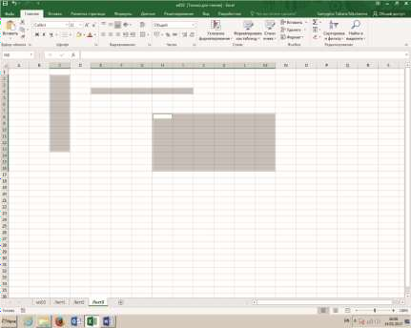
Диапазон можно выделить с помощью мыши, установив курсор в левый верхний угол диапазона и нажав левую кнопку мыши, протянуть курсор вправо и вниз до правого нижнего угла диапазона. То же самое можно сделать справа налево.
Диапазон можно выделить с помощью мыши еще одним способом. Сначала нужно активизировать левую верхнюю ячейку диапазона, затем при нажатой клавише Shift перевести курсор в правый нижний угол и щелкнуть левой кнопкой мыши.То же самое можно сделать справа налево.
Для того чтобы выделить несколько несмежных диапазонов, нужно после выделения первого диапазона нажать клавишу Ctrl и, не отпуская ее, выделить все последующие диапазоны.
Задание. На 4-м листе в столбец В введите колонку из 10 любых чисел и посчитайте наименьшее число, наибольшее число, среднее значение, сумму чисел, количество чисел.
Для вычислений воспользуйтесь кнопкой Вставить функцию fx. В отличие от функций предыдущей таблицы, в которой вычислялись функции от одного аргумента, в этой таблице используются функции, вычисляемые на диапазоне. В нашем случае значения аргументов располагаются с 1-й по 10-ю ячейку столбца B. Для указания диапазона нужно ввести адрес первой ячейки, двоеточие и адрес последней ячейки. То же самое можно сделать, выделив все ячейки с В1 по В10.
 | A | B
1 |  | 30
2 |  | 98
3 |  | 241
4 |  | 84
5 |  | 0

6 |  | 1965
7 |  | −0, 314
8 |  | 8
9 |  | 2018
10 |  | 77
11 | Наибольшее | =МАКС(B1:B10)
12 | Наименьшее | =МИН(B1:B10)
13 | Среднее значение | =СРЗНАЧ(B1:B10)
14 | Сумма чисел | =СУММ(B1:B10)
15 | Количество чисел | =СЧЁТ(B1:B10)
Сравните построенную вами таблицу с таблицей, приведенной ниже:
 | 30
 | 98
 | 241
 | 84
 | 0
 | 1965
 | −0, 314
 | 8
 | 2018
 | 77
Наибольшее | 2018
Наименьшее | −0, 314
Среднее значение | 452, 0686
Сумма чисел | 4520, 686
Количество чисел | 10

Сообщения об ошибках
Порой мы неверно вводим данные или неправильно записываем формулы, в этом случае Microsoft Excel выдает сообщение об ошибке. В зависимости от типа ошибки на экран выводится соответствующее сообщение, которое помогает достаточно быстро найти и исправить ошибку.
Сообщение об ошибках | Ошибка в записи формулы
#ДЕЛ/0! | Произошла попытка деления на ноль.

#Н/Д | Это означает, что отсутствуют данные, на которые используется ссылка.
#ИМЯ? | Использование имени, не существующего в таблице Excel.
#ПУСТО! | Неправильно записана последовательность аргументов функции.
#ЧИСЛО! | Эта ситуация возникает тогда, когда неверно указано имя функции, либо в результате вычислений получаются слишком большие или слишком маленькие значения.
#ССЫЛКА! | Эта ситуация возникает в том случае, когда удаляется ячейка, на которую ссылается формула.
#ЗНАЧ! | Использование неправильного аргумента при записи функции или операции.
##### | Результат вычислений не помещается в ячейку. Фактически это не ошибка.  Нужно просто увеличить ширину столбца.
Сохраните созданные вами таблицы с помощью меню Файл → Сохранить как → (Имя файла).
Как мы уже говорили, файлы документов, созданных как книга Excel, имеют стандартное расширение *.xlsx.

Практическая часть

Крупнейшие города мира.
Население городских агломераций, 2015 г.
 | Город, страна | Численность населения, млн человек
1 | Токио, Япония | 38, 0
2 | Дели, Индия | 25, 7
3 | Шанхай, Китай | 23, 7
4 | Сан-Паулу, Бразилия | 21, 1
5 | Мумбаи, Индия | 21, 0

5 | Мехико, Мексика | 21, 0
6 | Пекин, Китай | 20, 4
7 | Осака, Япония | 20, 2
8 | Каир, Египет | 18, 8
9 | Нью-Йорк, США | 18, 6

Вариант № 2
- На отрезке [-10, 10] постройте график функции: 7sin2(5x3-12).
- Постройте диаграмму по таблице:
Страны с наибольшим населением, 2013 г.
 | Страны | Население, млн человек
1 | Китай | 1385, 6
2 | Индия | 1252, 1
3 | США | 320, 1
4 | Индонезия | 249, 9
5 | Бразилия | 200, 4
6 | Пакистан | 182, 1
7 | Нигерия | 173, 6
8 | Бангладеш | 156, 6
9 | Россия | 142, 8
10 | Япония | 127, 1

Вариант № 3
- На отрезке [5, 20] постройте график функции: ln(x-4)+x2-8.
- Постройте диаграмму по таблице:
Уровень жизни. Самый высокий ВВП на душу населения, 2013 г.
 | Страны | ВВП на душу населения, долл.
1 | Монако | 173377
2 | Лихтенштейн | 152933
3 | Люксембург | 110665
4 | Норвегия | 100898
5 | Катар | 93714
6 | Макао | 91376
7 | Бермудские острова | 85302
8 | Швейцария | 84748
9 | Австралия | 67463
10 | Швеция | 60381

Вариант № 4
- На отрезке [-15, 15] постройте график функции: abs(3x3+4x2-5x+8).
- Постройте диаграмму по таблице:
Страны с наибольшим объемом сельскохозяйственного производства, 2013 г.
 | Страны | Объем сельскохозяйственного производства, млрд долл.
1 | Китай | 925
2 | Индия | 311
3 | США | 199
4 | Индонезия | 125
5 | Бразилия | 109
6 | Нигерия | 108
7 | Япония | 72
8 | Россия | 71
9 | Турция | 61

Вариант № 5
- На отрезке [-20, 20] постройте график функции: 4X2+5X-8.
- Постройте диаграмму по таблице:
Крупнейшие фирмы, конец декабря 2014 г.
 | Фирма | Страна | Рыночная капитализация, млрд долл.
1 | Apple | США | 647, 4
2 | Exxon Mobil | США | 391, 5
3 | Microsoft | США | 382, 9
4 | Google | США | 358, 4
5 | PetroChina | Китай | 305, 4
6 | Johnson & Johnson | США | 292, 7
7 | WalMart | США | 276, 8
8 | Alibaba | Китай | 256, 2
9 | General Electric | США | 253, 8
10 | Novartis | Швейцария | 251, 5
11 | Procter & Gamble | США | 246, 1

12 | China Mobile | Китай | 238, 0

Задание 1. На первом листе постройте таблицу, содержащую формулы:
X | Y | 9X²−8X−4 | (X²+9)/(5X+6) | 4X²–7XY–5Y² | (XY–9)(5Y+8X) | (2X–4)/(7Y+8)
5 | 6
Задание 2. На втором листе постройте таблицу, содержащую функции:
X | Y | 5cos²(3X−4) | 7Ycos(Y²+8)+  4Xsin(X²–2) | 5cos²(Y+4)–8 | 2abs(X– 3Y) | 8+12exp(2X²+5Y)
8 | 4 | =5*cos(3*A2−4)^2

Задание 3. Постройте таблицу:
 | X | Y | Z
 | 24 | 3 | 56
 | 2 | 6 | 84
 | 10 | 12 | 55
Сумма
Посчитайте сумму в колонке X и скопируйте формулу в колонки Y и Z.
 | X | Y | Z
 | 24 | 3 | 56
 | 2 | 6 | 84
 | 10 | 12 | 55
Сумма | 36 | 21 | 195

Задание 4. Построение графиков и диаграмм.
Для построения графиков и диаграмм в Microsoft Excel 2016 используется меню
Вставка → Диаграммы.
Давайте создадим таблицу, для которой впоследствии будем строить графики:
X | 5sin(X2-1) | 4cos2(4-X) | 3sin2(8X+5)+8 | 2cos(4X)
0
0, 2
0, 4

0, 6
0, 8
1
1, 2
1, 4
1, 6
1, 8
2
2, 2
2, 4
2, 6
2, 8
3
3, 2
3, 4
3, 6
3, 8
4

Практическое занятие 7-8
Создание и редактирование рисунка в графическом редакторе.
Цели: познакомиться с векторным редактором Inkscape, научиться работать с основными инструментами и операциями над контурами.
Задача: создать изображение куклы

Ход работы:
- Выберите инструмент «Рисовать круги, эллипсы и дуги» и нарисуйте эллипс.

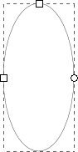
- Выберите инструмент «Рисовать прямоугольники и квадраты» и нарисуйте прямоугольник в нижней части эллипса. Прямоугольник должен перекрывать его, иначе поднимите прямоугольник на передний план (Объект – Поднять на передний план).

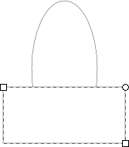
- Выделите эллипс и прямоугольник инструментом «Выделить и трансформировать объект». Для туловища и головы нам необходимо только верхняя часть эллипса, для этого воспользуемся операцией разность (Контур – Разность). Теперь выделим и продублируем получившийся элемент (Правка - Продублировать) и отодвинем в сторону.

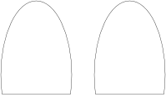

- Для начала сформируем тело. Выберете инструмент «Редактировать узлы контура или рычаги узлов», выделите два боковых узла, зажав клавишу Shift. На панели элементов управления выберите "Сделать выделенные узлы автоматически сглаженными".

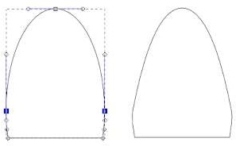
- Теперь уменьшим нижнюю границу туловища, выделите два нижних узла, зажав клавишу Shift, и сдвиньте их друг к другу, нажимая на клавишу <. Проверьте, что у вас включена английская раскладка клавиатуры!

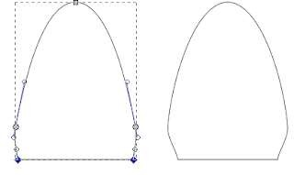
- Туловище готово, теперь займемся «головой». Выделите основу для головы при помощи инструмента «Выделить и трансформировать объект» и уменьшите ее по высоте.

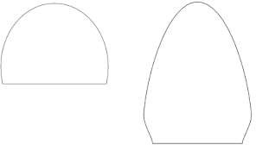

- Сверху головы рисуем квадрат, это будет челка.

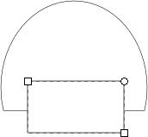

- Теперь выровняем квадрат относительно «головы», для этого выделим оба объекта и откроем диалоговое окно (Объект - Выровнять и расставить объекты). В качестве ориентира выберите «Выделение» и «Центрировать по вертикальной оси».
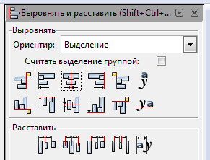
- После выравнивания сделаем операцию разность (Контур - Разность).

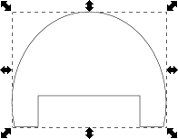

- Сформируем окончательно голову, инструментом «Редактировать узлы контура или рычаги узлов» выделите через два боковых узла и сдвиньте их немного наверх клавишей вверх ↑, затем выберите два нижних боковых узла и сдвиньте их друг к другу клавишей <.

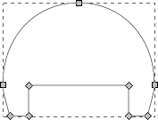

- Залейте получившиеся волосы черным цветом (Объект – Заливка и обводка – Заливка – Сплошная заливка)

- Нарисуем лицо, выберите инструмент «Рисовать круги, эллипсы и дуги» и нарисуйте эллипс поверх головы, так чтобы он закрывал вырезанную часть.


- Переместите эллипс под волосы (Объект – Опустить на задний план), выделите оба объекта и отцентрируйте (п.8)

- Для того чтобы нарисовать ресницы выберите инструмент «Рисовать кривые Безье и прямые линии». На панели инструментов установите форму кривой «Угасание». Нарисуйте ресницу: поставьте точку в любом месте и, не отпуская левую копку мыши, проведите небольшой отрезок, отпустите кнопку мыши и сформируйте дугу, сдвинув указатель мыши

наверх, дважды нажмите левую кнопку мыши для завершения рисования.

- Теперь необходимо сделать нашу ресницу контуром (Контур – Оконтурить объект)
- Нарисуйте окружность и залейте ее черным цветом.

- Сделайте два дубликата ресницы и расположите их над окружностью, при необходимости, изменяя размеры инструментом «Выделить и трансформировать объект».

- Объединим окружность и ресницы в глаз, выберите (Контур - Сумма).



- Добавим блики для реалистичности, нарисуем на окружности два небольших вытянутых эллипса и зальем их белым цветом. Теперь выделим все элементы глаза и продублируем их, дубликат отобразим (Объект – Отобразить горизонтально) для создания второго глаза.


- Выделите два глаза и переместите их на лицо куклы. Необходимо изменить размер глаз и подобрать между ними расстояние, чтобы они хорошо смотрелись на лице. Изменять размер можно клавишами < и >, перемещать - стрелками.



- Теперь нарисуем рот. Нарисуйте окружность (заливки нет, обводка чёрная). На панели элементов управления задайте параметры для начала и конца: 45 и 135. Полученный сегмент

окружности продублируйте и переместите его немного наверх.
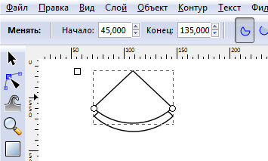
- Выделите оба объекта и оконтурите их (Контур > Разность). Получившуюся улыбку необходимо переместить на лицо куклы, подкорректировать размер, залить всё красным цветом и убрать обводку.


- Нарисуйте два небольших эллипса по краям рта. В диалоге заливки и обводки (Объект – Заливка и обводка) залейте эллипсы розовым цветом, уберите обводку, размывание и непрозрачность установите на 40.


- Нарисуйте небольшой чёрный эллипс и поместите его на макушку. Это будет пучок волос.

- Нарисуйте сегмент круга, поверните его на 45 градусов. Сделайте дубликат и отразите его горизонтально. Это рукава, переместите на туловище и залейте все любым цветом.



- Поместите туловище под голову, при необходимости переместите объекты вниз.

- Украсьте куклу по своему выбору.



 Цели: познакомиться с векторным редактором Inkscape, научиться работать с основными инструментами, с градиентами и операциями над контурами.
Задача: создать изображение солнца

Ход работы:
  - Выбираем на панели инструментов элемент «Рисовать круги, эллипсы, дуги» или F5. Нажимаем клавишу Ctrl и рисуем окружность.

  - Заливаем окружность. Открываем «Заливка и обводка» (Объект – Заливка и обводка). Выбираем способ заливки Радиальный градиент. Теперь там же нажимаем кнопку «Изменить» и переходим к редактированию градиента.

    - Установим значения (R, G, B, A): 236, 221, 15, 255
    - Выберите 2 точку градиента и установите значения: (R, G, B, A): 233, 123, 12, 255
    - Снова выберите 1 точку градиента и добавьте еще две опорных точки
    - Передвинем точки равномерно и сместим центр градиента
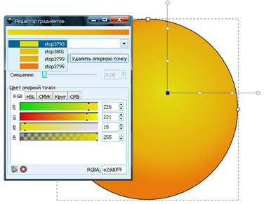

  - Добавляем солнцу глаза. Нарисуйте окружность и выберите градиентную радиальную заливку

    - Установим значения (R, G, B, A): 255, 255, 255, 255
    - Выберите 2 точку градиента и установите значения: (R, G, B, A): 225, 225, 225, 255

    - Снова выберите 1 точку градиента и добавьте опорную точку и сдвиньте ее вправо

  - Нарисуйте еще одну окружность меньшего диаметра.

    - Установите параметры: (R, G, B, A): 170, 223, 255, 255
    - Самостоятельно подберите значения для второй части градиента.
    - Добавьте опорную точку и сместите ее вправо.


  - Теперь убираем обводку и дорисовываем зрачок и блики.

  - Сделаем наш глаз более объемным. Продублируем (Правка – Продублировать объект) нижнюю белую окружность два раза. Делаем сплошную заливку светлее для одной окружности и темнее для другой, перемещаем дубликаты под окружность (PgDown) и создаем тень над и под глазом .

  - После того как мы нарисовали глаз, сгруппируем объекты. Выбираем элемент «Выделять и трансформировать объекты», выделяем все элементы глаза и группируем их (Объект - Сгруппировать), затем дублируем группу и перемещаем дубликат на место второго глаза, затем чуть-чуть уменьшаем второй глаз.

  - Теперь изобразим бровь. Активизируем инструмент «Рисовать кривые Безье и прямые линии» и рисуем кривую из отрезков. Выберем инструмент «Редактировать элементы узлов и рычаги» и задаем для каждого узла автоматическое сглаживание.

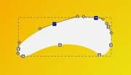
  - Теперь зальем бровь выбрав «Линейный градиент» и изменив направление инструментом «Редактировать элементы узлов и рычаги»

  - Теперь создадим объем для брови точно так же как для глаза, но сделаем только один дубликат и опустим чуть ниже брови.

  - Группируем объекты брови, дублируем группу, выбираем (Объект – Отразить горизонтально) чтобы развернуть дубликат и помещаем вторую бровь на место.

  - Теперь дорисуем солнцу нос. Рисуем окружность, затем делаем контур из окружности (Контур - Оконтурить объект).

  - Выбираем градиентную радиальную заливку и выставляем параметры. Добавляем опорные точки и смещаем центр градиента

  - Дублируем нос, снимаем обводку и помещаем дубликат под оригинал, активизируем инструмент «Редактировать элементы узлов и рычаги» и вытягиваем один узел чтобы создать тень под носом.
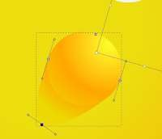
  - Теперь изобразим рот. Создаем окружность, активизируем инструмент «Редактировать элементы узлов и рычаги» и тянем узел пока не сделаем из круга полукруг.

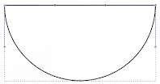
  - Переводим получившийся полукруг в контур, и заливаем линейным градиентом. 17) Дублируем объект, помещаем дубликаты ниже оригинала, заливаем соответствующими цветами и смещаем чтобы получить подобную картину.

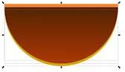

- Теперь для выразительности персонажа дорисуем элементы придающие визуальный объем на подбородке и в уголках рта. Рисуем два эллипса, один поверх другого.
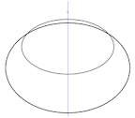
- Выбираем эллипсы и оконтуриваем объект, затем делаем (Контур – Разность), чтобы вырезать сегмент верхним объектом из нижнего.
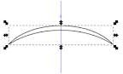
- Дублируем полученный объект, уменьшаем по вертикали, заливаем объекты цветом и группируем, чтобы получить вот такую картину.


- Теперь изобразим зубы. Создаем полукруглый сегмент, переводим его в контуры и заливаем градиентом.

- Добавляем прикольную щербинку к зубам, инструментом «Рисовать звезды и многоугольники» рисуем поверх зубов треугольный сегмент, выделяем зубы и этот сегмент и делаем (Контур - Разность).

- Теперь нарисуем язык из двух эллипсов. Дублируем контур рта и поочередно каждого из двух эллипсов,выделяем и делаем (Контур – Пересечение)

- Ставим полученные сегменты языка на место и заливаем их линейным градиентом как на картинке.


- Группируем все объекты рта и помещаем рот на место


- Теперь нарисуем декоративную солнечную корону. Рисуем один скругленный треугольный луч, заливаем его градиентом как на картинке, затем дублируем этот луч и немножко изгибаем его.

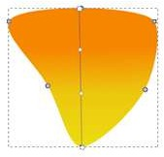

- Дублируя лучи, располагаем их вокруг солнца.


Inkscape. Текст и градиенты

Цель:

- Научиться создавать текстовые объекты и изменять их свойства.
- Научиться создавать и редактировать линейные, эллиптические градиенты.

Задание 1. Создание текста с многоступенчатой градиентной заливкой
- Откройте программу Inkscape, используя для этого ярлык на Рабочем столе или в Главном меню.
- С помощью инструмента Текст создайте надпись «Радуга», измените ее размер.
- Преобразуйте текст в контур: Контуры ⇒ Оконтурить объект.
- Уменьшите количество узлов в контуре: Контуры ⇒ Упростить.
- С помощью перемещения узлов измените форму контура. См. рис. 1.
- Активизируйте инструмент Создать и править градиенты, “растяните” градиент над текстом.
- Откройте Редактор градиентов, щелкнув два раза ПКМ по начальной или конечной точке градиента.
- В диалоговом окне Редактор градиентов выберите из раскрывающегося списка первую точку, укажите ее цвет - красный.
- Добавьте опорную точку, укажите ее цвет – оранжевый и смещение.
- Добавляйте точки в градиент и изменяйте их свойства, чтобы в градиенте появились все цвета радуги. См. рис. 1.

Рис. 1

Задание 2. Создание цветной капли
- Создайте шесть окружностей с эллиптическими градиентами и различной прозрачностью. См. рис. 2.
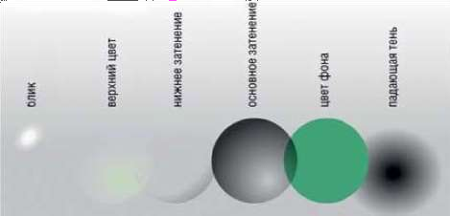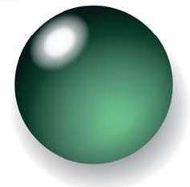
Рис. 2 Рис. 3
- Совместите окружности и разместите их друг над другом (Объект ⇒ Поднять, Опустить) как показано на рис. 3.

Задание 2. Заверстайте текст в фигуру
- Создайте текстовый объект (рис. 4а), фигуру (рис. 4в).
- Выделите оба объекта, выполните команду: Текст ⇒ Заверстать текст в блок (рис. 4с).
- Самостоятельно создайте фигуру (рис. 4d).
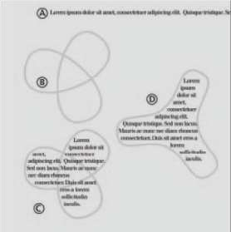
Рис. 4

Задание 3. Создание визитной карточки в стиле конструктивизма
- Создайте новый документ, выбрав шаблон под названием «Business Card 90x50mm» в меню Файл ⇒ Новый.
- С помощью инструмента Текст создайте текстовые объекты для каждого элемента – имя, должность, адрес, номер телефона и т.д. Все они должны быть независимыми объектами, потому что их придется двигать и трансформировать. См. рис. 5.
- Выберите шрифт (шрифты, но не более двух) для ваших текстовых объектов и измените их размеры (Текст ⇒
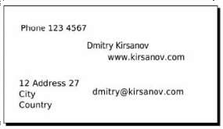

Текст и шрифт). См. рис. 6.
Рис. 5 Рис. 6
- Разместите компоненты адреса вокруг своего имени, выровняв их по нескольким невидимым линиям. См. рис. 7.
- Выделите все компоненты и немного поверните, используя инструмент Выделение и трансформация объектов. Добавьте в макет карточки три черных уголка и большой красный круг в центре. См. рис. 8.


Рис. 7 Рис. 8
- Сохраните результат в формате PS или EPS. В диалоговом окне параметров EPS включите параметры Convert Text To Path (Преобразовать текст в контур) и Make Bounding Box Around Full Page (Создать рамку вокруг страницы).

Задание 4. Создание визитной карточки со стилизованными инициалами
- Создайте новый документ, выбрав шаблон под названием «Business Card 90x50mm» в меню Файл ⇒ Новый.
- Инструментом Каллиграфическое перо (угол 90, фиксация 1.0) нарисуйте вензель из инициалов. См. рис. 9.
- Чтобы сгладить рисунок, объедите все штрихи в один контур (Контуры ⇒
Объединить) и несколько раз примените упрощение (Контуры ⇒ Упростить), втяжку (Контуры ⇒ Втянуть) и растяжку (Контуры ⇒ Вытянуть). См. рис. 10.

Рис. 9 Рис. 10

- С помощью тонкого пера с максимальным параметром Дрожание нарисуйте штрихи вокруг вензеля. См. рис. 11.
- Объедините полученную фигуру, примените команды Упрощение, Втянуть, Вытянуть. См. рис. 12.

Рис. 11 Рис. 12


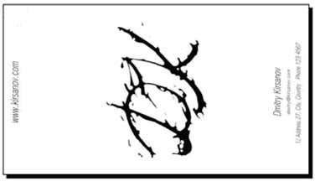
- С помощью инструмента Текст создайте независимые текстовые объекты для каждого элемента – имя, должность, адрес, номер телефона и т.д. Разместите текстовые объекты как показано на рис. 13, 14.
Рис. 13 Рис. 14

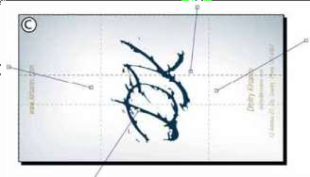
- Добавьте четыре несимметричных прямоугольника по краям карточки. С помощью инструмента Градиент создайте в прямоугольниках цветовые переход из любого цвета в белый. Результат см. на рис. 15.

Рис. 15
- Создайте сетку из полупрозрачных линий: начертите узкий горизонтальный прямоугольник белого цвета, выполните команду Правка ⇒ Клоны ⇒ Создать узор из клонов, выберите симметрию Р1, смещение по Y на 100%, укажите количество строк, столбцов 100 x 1.
- Сгруппируйте прямоугольники и поместите их поверх градиента, но под вензелем и текстом (Объект ⇒
Поднять, Опустить). Отрегулируйте прозрачность прямоугольников.
- Экспортируйте визитную карточку в растровый формат PNG.

Задание 5. Создайте собственный вариант визитной карточки

- Тестовые формы заданий

Информационные технологии»
Специальность 09.02.07 Информационные системы и программирование Критерии оценивания:
процент результативности (правильных ответов) | Оценка уровня подготовки
процент результативности (правильных ответов) | балл (отметка) | вербальный аналог
90 – 100% (27- 30 правильных ответов) | 5 | отлично
80 – 89% (23 - 26 правильных ответов) | 4 | хорошо
70 - 79 %( 16-22правильных ответов) | 3 | удовлетворительно
менее 70% (15 и менее правильных ответов) | 2 | неудовлетворительно

Инструкция:
Внимательно прочитайте и последовательно выполните ряд заданий.
Задания даны с выбором ответа. К каждому из заданий даны варианты ответа, один из которых является правильным. Есть вопросы с несколькими правильными вариантами ответа. Внимательно прочитайте каждое задание и укажите номер правильного ответа на бланке для ответов.

Время на подготовку и выполнение:
Выполнение тестового контроля занимает - 45 мин.

1 вариант

- Информатика – это основанная на использовании компьютерной техники дисциплина, изучающая:
  - разработку вычислительных систем и программного обеспечения;
  - структуру и общие свойства информации, а также закономерности и методы её создания, хранения, поиска, преобразования, передачи и применения в различных сферах человеческой деятельности;
  - процессы, связанные с передачей, приёмом, преобразованием и хранением информации;
  - совокупность программ, используемых для операций с документами.

- Информацию, отражающую истинное положение вещей, называют:
  - понятной.
  - достоверной;
  - актуальной;

  - полезной;
  - полной.

- Информация – это:
  - сообщение от некоторого источника к её приёмнику посредством канала связи между ними.
  - предмет материального или нематериального свойства, рассматриваемые с точки зрения их информационных свойств;
  - некоторая последовательность символических обозначений (букв, цифр, закодированных графических образов и звуков и т.п.);
  - сведения об объектах и явлениях окружающей среды, их параметрах, свойствах и состоянии, которые воспринимают информационные системы в процессе жизнедеятельности и работы.
- Совокупность методов, средств и процессов, используемых для сбора, хранения, обработки и распространения информации – это:
  - информационные технологии;
  - компьютерные сети;
  - компьютерные коммуникации;
  - информационные ресурсы.

  - Универсальный вид общения, который обеспечивает передачу информации от текстов до компьютерных программ с помощью носителей, а также с помощью современных средств связи – это:
    - информационные технологии;
    - компьютерные сети;
    - компьютерные коммуникации;
    - информационные ресурсы.

  - Программное обеспечение делится на...
    - прикладное, системное, инструментальное
    - компьютерное, системное, процессорное
    - процессорное, прикладное, обеспечивающее
    - системное, прикладное, обеспечивающее

  - Система RGB служит для кодирования...
    - текстовой информации
    - числовой информации
    - графической информации
    - звуковой информации

  - Какие функции выполняет операционная система?
    - обеспечение организации и хранения файлов
    - подключения устройств ввода/вывода

    - организация обмена данными между компьютером и различными периферийными устройствами
    - организация диалога с пользователем, управления аппаратурой и ресурсами компьютера
  - В текстовом редакторе основными параметрами при задании параметров абзаца являются…
    - гарнитура, размер, начертание
    - отступ, интервал
    - поля, ориентация
    - стиль, шаблон

  - Чтобы выровнять заголовок по центру, необходимо:
    - нажимать на клавишу «Пробел» до тех пор, пока текст не будет расположен по центру.
    - нажимать на клавишу «ТАВ» до тех пор, пока текст не будет выровнен по центру.
    - нажать на кнопку на панели инструментов «По центру».
    - установить отступ первой строки по центру.

  - В текстовом редакторе колонтитул - это:
    - текст заголовка
    - место для введения повторяющейся информации
    - примечание
    - закладка

  - Для приведенного абзаца в программе использовались элементы форматирования:
Многозадачность – свойство операционной системы, заключающееся в возможности выполнять одновременно несколько программ.
    - выравнивание по центру
    - выравнивание по левому краю
    - выравнивание по правому краю
    - выравнивание по ширине

  - Для копирования выделенного фрагмента в буфер памяти необходимо на панели инструментов нажать кнопку …
1) ; 2) ; 3) ; 4) .

  - Прикладная программа, предназначенная для обработки структурированных в виде таблицы данных;
    - прикладная программа для обработки кодовых таблиц;
    - устройство ПК, управляющее его ресурсами в процессе обработки данных в табличной форме;

    - системная программа, управляющая ресурсами ПК при обработке таблиц.

  - Выражение 5(A2+C3):3(2B2-3D3) в электронной таблице имеет вид:
    - 5(A2+C3)/3(2B2-3D3);
    - 5*(A2+C3)/3*(2*B2-3*D3);
    - 5*(A2+C3)/(3*(2*B2-3*D3));
    - 5(A2+C3)/(3(2B2-3D3)).

  - Чему будет равно значение ячейки С1, если в нее ввести формулу =А1+B1:
1. 20; 2. 15; 3. 30; 4. 10?

  - Электронная таблица предназначена для:
    - обработки преимущественно числовых данных, структурированных с помощью таблиц;
    - упорядоченного хранения и обработки значительных массивов
    - данных;
    - визуализации структурных связей между данными, представленными
    - в таблицах;
    - редактирования графических представлений больших объемов информации.

  - При перемещении или копировании в электронной таблице абсолютные ссылки:
    - не изменяются;
    - преобразуются вне зависимости от нового положения формулы;
    - преобразуются в зависимости от нового положения формулы;
    - преобразуются в зависимости от длины формулы;
    - преобразуются в зависимости от правил указанных в формуле.

  - Адрес ячейки электронной таблицы – это
    - любая последовательность символов;
    - номер байта оперативной памяти, отведенного под ячейку;
    - имя, состоящее из имени столбца и номера строки;
    - адрес байта оперативной памяти, отведенного под ячейку;
    - адрес машинного слова оперативной памяти, отведенного под ячейку.
  - Чему будет равно значение ячейки А8, если в нее ввести формулу =СУММ(A1:A7)/2:
1. 280;
2. 40;
3. 140;
4. 35
  - В общем случае столбы электронной таблицы:

    - обозначаются буквами латинского алфавита;
    - нумеруются;
    - обозначаются буквами русского алфавита;
    - именуются пользователями произвольным образом;

  - Для пользователя ячейка электронной таблицы идентифицируются:
    - путем последовательного указания имени столбца и номера строки, на пересечении которых располагается ячейка;
    - адресом машинного слова оперативной памяти, отведенного под
    - ячейку;
    - специальным кодовым словом;
    - именем, произвольно задаваемым пользователем.

  - Выберите верную запись формулы для электронной таблицы:
    - C3+4*D4
    - C3=C1+2*C2
    - A5B5+23
4. =A2*A3-A4

  - Цветовое изображение на экране формируется за счет смешивания следующих базовых цветов:
    - Синий, желтый, красный
    - Красный, зеленый, синий
    - Желтый, красный, черный
    - Белый, зеленый, красный

  - Качество изображения определяется количеством точек, из которых оно складывается и это называется:
    - цветовая способность
    - графическая развертка
    - разрешающая развертка
    - разрешающая способность

  - Графическое изображение, представленное в памяти компьютера в виде последовательности уравнений линий, называется:
    - Фрактальным
    - Векторным
    - Линейным
    - Растровым

  - Какой из перечисленных ниже графических редакторов является векторным:
    - Adobe Photoshop
    - Paint
    - PhotoPaint
    - Corel Draw

  - Укажите формат, не являющийся графическим:
    - BMP
    - GIF
    - COM
    - JPG
  - Выберите строку, в которой перечислены форматы графических файлов:
    - *.gif, *.jpg, *.png, *.tif
    - *.txt, *.doc, *.rtf
    - *.exe, *.com
    - *.wav, *.mp3, *.wma

  - Укажите формат файла для редактирования в Photoshop или ImageReady:
    - CDR
    - JPEG
    - BMP
    - PSD

Тест по дисциплине
«Информационные технологии»
Специальность 09.02.07 Информационные системы и программирование Критерии оценивания:
процент результативности (правильных ответов) | Оценка уровня подготовки
процент результативности (правильных ответов) | балл (отметка) | вербальный аналог
90 – 100% (27- 30 правильных ответов) | 5 | отлично
80 – 89% (23 - 26 правильных ответов) | 4 | хорошо
70 - 79 %( 16-22правильных ответов) | 3 | удовлетворительно
менее 70% (15 и менее правильных ответов) | 2 | неудовлетворительно

Инструкция:
Внимательно прочитайте и последовательно выполните ряд заданий.
Задания даны с выбором ответа. К каждому из заданий даны варианты ответа, один из которых является правильным. Есть вопросы с несколькими правильными вариантами ответа. Внимательно прочитайте каждое задание и укажите номер правильного ответа на бланке для ответов.

Время на подготовку и выполнение:
Выполнение тестового контроля занимает - 45 мин.

2 вариант

- Информацию, определяющую степень ее близости к реальному состоянию объекта, процесса и явления, называют:
  - полезной;
  - ценной;
  - достоверной;
  - актуальной;
  - точной.

- Совокупность методов, средств и процессов, используемых для сбора, хранения, обработки и распространения информации – это:
  - информационные технологии;
  - компьютерные сети;
  - компьютерные коммуникации;
  - информационные ресурсы.

- Универсальный вид общения, который обеспечивает передачу информации от текстов до компьютерных программ с помощью носителей, а также с помощью современных средств связи – это:
  - информационные технологии;
  - компьютерные сети;
  - компьютерные коммуникации;
  - информационные ресурсы.

- Самая маленькая единица представления информации называется…
  - герц;
  - бит;
  - килобайт.
  - Килобайт

  - Выберите технологию, не относящуюся к информационным:
    - обработки документов;
    - обработки табличной информации;
    - сбора двигателя;
    - мультимедиа.

  - В чем заключается цель информационной технологии Поддержки принятия решения?
    - Выработка решения.
    - Сбор первичных данных и обработка информации.
    - Отражение реального мира с помощью каких-либо сведений.
    - Электронная обработка данных.

  - Что представляет собой понятие Информационная система (ИС)?
    - Человеко-компьютерная система для поддержки принятия решений и производства программных продуктов, использующая компьютерную информационную технологию.
    - Комплексная программа, трансформирующая опыт экспертов в какой-либо области знаний.
    - Качественно новый метод организации работы человека на ПК.
    - Система, использующая компьютерную Информационную технологию.
  - Тип файла свидетельствует о …
    - размере хранимых данных;
    - характере хранимых данных;
    - размере файла.
    - защите файла

  - Диалоговое окно -
    - служит для ввода информации;
    - обрамленная часть экрана, в которой может отображаться приложение;

    - служит для ввода дополнительных параметров, необходимых для выполнения какой – либо команды.

  - Абзац – это . . .
    - фрагмент текста между двумя маркерами абзаца;
    - текст между двумя маркерами абзаца
    - фрагмент текста между маркерами абзаца
    - разделение текста на абзацы

  - Форматирование текста – это …
    - изменение внешнего вида текста, при котором не изменяется его содержание;
    - изменение внешнего вида текста, при котором изменяется его содержание;
    - изменение внутреннего вида текста, при котором не изменяется его содержание.

  - Для того, чтобы вставить нумерованный список необходимо нажать кнопку на панели Форматирования …
1) ; 2) ; 3) ; 4) .

  - Для того, чтобы создать новый документ необходимо нажать кнопку на панели Форматирования …
1) ; 2) ; 3) . 4)

  - Текстовый редактор — это программа для …
    - обработки графической информации
    - обработки видеоинформации
    - обработки текстовой информации
    - работы с музыкальными записями

  - Меню текстового редактора - это:
    - часть его интерфейса, обеспечивающая переход к выполнению различных операций над текстом;
    - подпрограмма, обеспечивающая управление ресурсами ПК при создании документа;
    - своеобразное "окно", через которое тест просматривается на экране;
    - информация о текущем состоянии текстового редактора
  - В текстовом редакторе основными параметрами при задании шрифта являются…
    - гарнитура, размер, начертание
    - отступ, интервал
    - поля, ориентация
    - стиль, шаблон
  - Чтобы в текстовом редакторе отменить нумерацию списка нужно выбрать инструмент:
    - маркеры
    - нумерация

    - увеличить отступ
    - нажать на клавишу TAB

  - Выберите вариант, который не является параметром страницы в текстовом редакторе:
    - размер листа
    - ориентация листа
    - расстояние от колонтитулов до верхнего и нижнего краёв страницы
    - установка размера шрифта
  - К табличным процессорам относятся:
    - Access
    - Excel
    - Word
    - Paint

  - Файлы документов, созданные в среде Excel имеют расширение:
    - .doc
    - .exe
    - .xls
    - .txt

  - Основным элементом электронных таблиц является...
    - ячейка
    - строка
    - cтолбец
    - колонтитул

  - Документ в Excel называется
    - слайд
    - рабочая книга
    - база данных
    - каталог

  - В Excel удобно
    - подсчитать сумму значений по строке или столбцу
    - подготовить и отредактировать текст
    - обработать фотографию
    - вставить изображение из интернета

  - Как можно в Excel удалить столбец В
    - Щелкнуть правой кнопкой по имени столбца и выполнить команду контекстного меню - Вырезать
    - Щелкнуть правой кнопкой по имени столбца и выполнить команду контекстного меню - Удалить

    - Щелкнуть правой кнопкой по имени столбца и выполнить команду контекстного меню

  - Качество изображения определяется количеством точек, из которых оно складывается и это называется:
    - цветовая способность
    - графическая развертка
    - разрешающая развертка
    - разрешающая способность

  - В цветовой модели CMY описывает реальные полиграфические краски с помощью цветов:
    - Голубой, пурпурный, желтый
    - Белый, желтый, зеленый
    - Красный, синий, зеленый
    - Черный, красный, зеленый

  - Графическое изображение, представленное в памяти компьютера в виде описания совокупности точек с указанием их координат и оттенка цвета, называется:
    - Фрактальным
    - Векторным
    - Линейным
    - Растровым

  - Какие атрибуты присваиваются объектам в растровой графике?
    - Размер создаваемых объектов
    - Положение относительно направляющих
    - Толщина линий и цвет заполнения
    - Положение относительно края листа

  - Инструментами в графическом редакторе являются...
    - линия, круг, прямоугольник
    - выделение, копирование, вставка
    - карандаш, кисть, ластик
    - наборы цветов

  - Большой размер файлов является недостатком:
    - Фрактальной графики
    - Любого вида графики
    - Растровой графики
    - Векторной графики

Ответы к заданиям с выбором ответа

Вариант 1 |  | Вариант 2
№ вопроса | Ответ | № вопроса | Ответ
1. | 2 | 1. | 5
2. | 2 | 2. | 1
3. | 4 | 3. | 3
4. | 1 | 4. | 2
5. | 3 | 5. | 3
6. | 4 | 6. | 1
7. | 3 | 7. | 1
8. | 3,4 | 8. | 2
9. | 1 | 9. | 3
10. | 3 | 10. | 4
11. | 2 | 11. | 1
12. | 1 | 12. | 2
13. | 3 | 13. | 1
14. | 1 | 14. | 3
15. | 3 | 15. | 1
16. | 3 | 16. | 1
17. | 1 | 17. | 2
18. | 1 | 18. | 2
19. | 3 | 19. | 2
20. | 3 | 20. | 3
21. | 1 | 21. | 1
22. | 1 | 22. | 2
23. | 4 | 23. | 1
24. | 2 | 24. | 2

25. | 4 | 25. | 4
26. | 2 | 26. | 1
27. | 4 | 27. | 3
28. | 4 | 28. | 4
29. | 1 | 29. | 3
30. | 4 | 30. | 3

Экзаменационные вопросы и задачи (ситуации)
по учебной дисциплине (модулю, междисциплинарному курсу) информационные технологии
для специальности _09.02.07 Информационные системы и программирование
код специальность
группы ИСиП(22)-9-21 очного отделения
3 семестр

Тема | Вопросы/задачи (ситуации) | Список рекомендуемой  литературы
Тема 1. Общие сведения об информации и информационных технологиях | - Понятие информации и информационных технологий.  - Способы восприятия и хранения информации  - Классификация и задачи информационных технологий.  - Основные устройства ввода/вывода информации.  - Современные smart-устройства.  - Операционная система. Назначение. Виды ОС  - Компьютерные сети. Локальные и глобальные сети  - Антивирусное ПО. | - Синаторов С.В. Информационные технологии [Электронный ресурс] : учебное пособие. — 2-е изд., стер. / С.В. Синаторов. - Москва : Флинта, 2021. - 448 с. -  ISBN 978-5-9765-1717-2.  - URL:  https://ibooks.ru/bookshel f/374434/reading (дата обращения: 29.11.2023).  - Текст: электронный.  - Федотова Е. Л. Информационные технологии и системы / Е.Л. Федотова. - Москва  : Форум, 2021. - 352 с  - Болотин, В. А. Информационные технологии в профессиональной деятельности : методические указания / В. А. Болотин. — Санкт- Петербург : ПГУПС, [б. г.]. — Часть 1 — 2019.  - 32 с. — Текст : электронный // Лань : электронно- библиотечная система.  - URL:  https://e.lanbook.com/boo k/101599
Тема 2. Знакомство и работа с офисным ПО | - Текстовый процессор. Создание и форматирование документа  - Колонтитулы. Размещение колонтитулов.  - Создание сносок и примечаний. Создание оглавления  - Разметка страницы, шрифты, списки, таблицы, специальные возможности.  - Вставка различных объектов (рисунков, таблиц, диаграмм) в текстовый документ  - Табличный процессор. Создание книг, форматирование, специальные возможности.  - Формулы VB (макросы)  - Ввод формул.  - Построение диаграмм

 | - Поиск, фильтрация и сортировка данных  - Программа подготовки презентаций. Создание слайдов,  - Оформление, ссылки, анимация.  - Добавление эффектов звуковых и видеофайлов  - Понятие компьютерной графики.  - Понятие растровой графики, векторной графики и трѐхмерной графики. | 4. Филимонова, Е.В. Информационные технологии в профессиональной деятельности : учебник / Филимонова Е.В. — Москва : КноРус, 2021.  — 482 с. — (СПО). — ISBN 978-5-406-03029-5.  — URL:  https://book.ru/book/9363 07
Практическая часть | - Редактирование документа. Выделение блоков текста. Операции с выделенным текстом. Контекстное меню.  - Работа со списками. Маркированные и нумерованные списки. Автоматические списки. Форматирование списков. Работа со стилями. Создание стиля  - Перемещение указателя ячейки (активной ячейки), выделение различных диапазонов, ввод и редактирование данных, ввод формул для ячеек, копирование формул  - Работа с диаграммами. Вставка столбцов. Работа со списками. Графические объекты, макросы.  - Разработка презентации: макеты оформления и разметки  - Добавление рисунков и эффектов анимации в презентацию, аудио- и видеофрагментов. Анимация объектов. Создание автоматической презентации  - Создание и редактирование рисунка в графическом редакторе.

ЛИТЕРАТУРА
Перечень учебных изданий, Интернет-ресурсов, дополнительной литературы Основные источники:
- Синаторов С.В. Информационные технологии [Электронный ресурс] : учебное пособие. — 2-е изд., стер. / С.В. Синаторов. - Москва : Флинта, 2021. - 448 с. - ISBN 978-5-9765- 1717-2. - URL: https://ibooks.ru/bookshelf/374434/reading (дата обращения: 29.11.2023). - Текст: электронный.
- Федотова Е. Л. Информационные технологии и системы / Е.Л. Федотова. - Москва : Форум, 2021. - 352 с
- Болотин, В. А. Информационные технологии в профессиональной деятельности : методические указания / В. А. Болотин. — Санкт-Петербург : ПГУПС, [б. г.]. — Часть 1 — 2019.
— 32 с. — Текст : электронный // Лань : электронно-библиотечная система. — URL: https://e.lanbook.com/book/101599
- Филимонова, Е.В. Информационные технологии в профессиональной деятельности : учебник / Филимонова Е.В. — Москва : КноРус, 2021. — 482 с. — (СПО). — ISBN 978-5-406- 03029-5. — URL: https://book.ru/book/936307

Дополнительные источники:

- Корнеев И.К., Информационные технологии: М., ТК Велби, Изд-во Проспект, 2019
- Рагулин П.Г. Информационные технологии: Электронный учебник. - Владивосток: ТИДОТ ДВГУ, 2019. - 208 с.
- Саак А.Э., Пахомов Е.В., Тюшняков В.Н.Информационные технологии управления: Учебник для вузов. - СПб.: Питер, 2019. - 320 с.
- Попов В.Б., Основы информационных и телекоммуникационных технологий. –М.,: Финансы и статистика, 2018.
Интернет-ресурсы:
  - Электронный ресурс. URL: http://bookz.ru/authors/irina-nikolaenko.html
  - Электронный ресурс URL http://vkomp.ru/books/24570-powerpoint-2007.html
  - Электронный ресурс URL http://bankknig.com/nauka_ucheba/132847-seti-yevm-i- telekommunikacii.html
  - Электронный ресурс URL http://www.it-ebooks.ru
  - Электронный ресурс URL http://ru.wikipedia.org
  - Электронный ресурс URLhttp://informatika-miit.narod.ru
  - Электронный ресурс URL http://www.mirknig.com/knigi/kratkie.html
  - Электронный ресурс URL ttp://fictionbook.ru/author/dmitriyi_doncov/word_2007

